DIAGNÓSTICO SOCIAL Y COMUNICATIVO

JÓVENES DEL MUNICIPIO DE ALGECIRAS HUILA

REALIZADO POR:

LOZADA MONTAÑA ANGIE YAMILE

CALDERON LOZANO VICTOR DANIEL

UNIVERSIDAD SURCOLOMBIANA

FACULTAD DE CIENCIAS SOCIALES Y HUMANAS

PROGRAMA DE COMUNICACIÓN SOCIAL Y PERIODISMO

NEIVA HUILA

2019

DIAGNÓSTICO SOCIAL DEL GRUPO FOCAL ALGECIRAS

REALIZADO POR:

Angie Yamile Lozada Montaña

Víctor Daniel Calderón Lozano

Presentado a:

Yamile Peña Poveda

Profesora del Taller III de Comunicación Comunitaria y Ciudadana

UNIVERSIDAD SURCOLOMBIANA

FACULTAD DE CIENCIAS SOCIALES Y HUMANAS

PROGRAMA DE COMUNICACIÓN SOCIAL Y PERIODISMO

NEIVA HUILA

2019

**TABLA DE CONTENIDO**

**Introducción**

**CAPÍTULO 1: JUSTIFICACIÓN, OBJETIVOS Y ANTECEDENTES**

1.1 Justificación

1.2 Objetivos

1.2.1 Objetivos generales

1.2.2 Objetivos específicos

1.3 Antecedentes

1.3.1 Locales

1.3.2 Nacionales

1.3.3 Internacionales

**CAPÍTULO 2: ASPECTOS TEÓRICOS, CONCEPTUALES Y METODOLÓGICOS**

2.1 Marco teórico y conceptual

2.2 Metodología desarrollada

**CAPÍTULO 3: PRESENTACIÓN DE RESULTADOS Y ANÁLISIS DE INFORMACIÓN**

3.1 Descripción y análisis del contexto local

3.1.1 Ubicación y desarrollo del proceso

3.2 Caracterización y análisis de los protagonistas del proceso

3.2.1 La administración

3.2.2 La población

3.2.3 Los recursos

4. Descripción y análisis de las Nociones de Joven, territorio, comunicación.

Política, Género e identidad de los protagonistas del proceso.

4.1 Joven.

4.2 Territorio.

4.3 Comunicación

4.4 Política.

4.5 identidad

4.3 Género

5. Descripción y análisis de las prácticas de comunicación, prácticas políticas, de

participación y de organización de los protagonistas del proceso.

5.1 Prácticas comunicativas.

5.2 Prácticas participativas, Políticas y Organizativas

**CAPÍTULO IV: ANÁLISIS DE LOS PROBLEMAS DEMANDAS, NECESIDADES Y CENTROS DE**

**INTERÉS.**

4. Jerarquización de los Problemas relevantes del territorio y el

contexto

4.1 Jerarquización de los Problemas relevantes de los protagonistas del proceso.

4.2 Jerarquización de los Problemas relevantes de las nociones.

4.3 Jerarquización de los Problemas relevantes Prácticas comunicativas

4.4 Situación problemática relevante

4.5 Recursos y medios para actuar frente a los problemas relevantes.

**CAPÍTULO V: CONCLUSIONES Y RECOMENDACIONES**

5.1 Conclusiones

5.2 Recomendaciones

5.3 Anexos (Matrices de recolección o de triangulación de la información.

Bibliografía

**INTRODUCCIÓN**

El proyecto Agenda Joven del Programa de Comunicación Social y Periodismo de la Universidad Surcolombiana pretende involucrar a jóvenes, niños y niñas en la apropiación y sensibilización de la construcción del tejido social en sus territorios, particularmente en determinadas comunas de Neiva y en el municipio de Algeciras.

Para tal efecto, se adelantó un proceso investigativo y de intervención que el lector encontrará en el presente diagnóstico en torno a la interpretación de problemáticas, necesidades y centros de interés de jóvenes, niños y niñas del municipio de Algeciras a partir de las temáticas de comunicación, territorio, género, identidad y política.

Durante la investigación se han abordado actividades con enfoque descriptivo acerca la organización de población, su participación, los medios utilizados en la comunicación entre la comunidad, las nociones y prácticas de las temáticas anteriormente presentadas y entre otros factores, que revelan las dificultades y fortalezas del accionar social Algecireño.

En cuanto al grupo focal, nos encontramos con una barrera inicial debido a la ausencia de algunos integrantes frente a los encuentros, sin embargo, otros se mantuvieron a la par frente al nuevo proceso que se iniciaría. Por tal razón, realizamos una convocatoria en la Institución educativa Siglo XXl para los estudiantes entre 9° y 11°. El primer encuentro después de la convocatorio logró atraer a más de 15 niños y niñas, de los cuales algunos fueron desistiendo y otros se fueron sumando por el voz a voz. Después de ese primer encuentro, se empezaron a crear vínculos afectivos con los integrantes del grupo focal, mejorando la confianza y la comunicación entre ellos y los facilitadores.

Se realizaron talleres sobre temas como Identidad, territorio, comunicación, género, política. El grupo focal pudo desarrollar una exposición fotográfica que surgió como resultado de una caminata hacia la vereda Lagunilla. Al final, el grupo focal demostraron sus fortalezas y nuevas formas de comunicación al poder realizar una serie radial basada en la vida de dos integrantes sobre violencia y capacidad de resiliencia.

La metodología de investigación utilizada fue cualitativa, mediante técnicas como la entrevista, grupo focal y observación participante. Las cuales ayudaron a los facilitadores el poder involucrarse de manera directa en el contexto de los y las jóvenes del Municipio, para poder observar, analizar y evaluar los distintos comportamientos durante las actividades desarrolladas, el pensamiento crítico y analítico que fueron tomando a medida que avanzó el proceso.

El cuerpo de este informe está organizado en cinco capítulos. En el primero se expone la justificación, objetivos generales y específicos junto con los antecedentes nacionales, regionales y locales, donde se puede encontrar referencias de eventos, encuentros y demás actividades; asimismo otros trabajos realizados con jóvenes en diferentes contextos, al igual que investigaciones de grado donde se ha mencionado el municipio de Algeciras.

En el capítulo dos, el lector encuentra a manera de ensayo el marco teórico teniendo en cuenta el desarrollo de las investigaciones y teorizaciones de los principales exponentes de la comunicación en relación a los temas sobre joven, territorio, identidad y género; aquí también se esquematiza y se enuncia la aplicación de la metodología utilizada durante el desarrollo del proyecto.

Durante el tercer capítulo se hará una descripción del territorio, la caracterización de sus protagonistas, los recursos con los que cuenta la comunidad y la administración.

Al llegar al cuarto capítulo, se podrán identificar los problemas relevantes del territorio, el contexto y de los jóvenes; dichos problemas están jerarquizados según su relevancia en el contexto, las nociones y las prácticas comunicativas. También, se podrán analizar los distintos actores involucrados y de qué forma estos han llevado al deterioro y abandono de espacios para el desarrollo cultural y deportivo de los jóvenes en el Municipio. Por último, encontraremos los centros de interés que usan los jóvenes para potencializar sus talentos y como espacios para el intercambio de ideas.

En capítulo cinco, se podrán analizar las distintas conclusiones que se lograron sacar, donde los actores pueden cumplir roles más relevantes en el contexto y específicamente en el grupo focal. Se exponen formas de cómo poder contribuir al desarrollo cultural, social y deportivo del Municipio, especialmente en los jóvenes. La manera en que estos pueden contribuir al desarrollo de la región por medio de sus habilidades artísticas y usarlos como una plataforma para lograr metas a corto, mediano y largo plazo.

**CAPÍTULO 1**

**1.1 JUSTIFICACIÓN**

El presente diagnóstico busca comprender las diferentes dinámicas y problemáticas que se mueven en el contexto de Algeciras y nuestro grupo focal, para así obtener la información necesaria que nos llevará próximamente a intervenir a jóvenes y niños en cuanto a temáticas específicas como: juventud, territorio, política, identidad y comunicación en este municipio, además de promover productos comunicativos que brinden cuenta sobre los imaginarios colectivos y las nociones de lo que es ser un Joven Algecireño.

El recorrido de todo este texto responde a la elaboración de un diagnóstico social creado por estudiantes de Comunicación Social y Periodismo de la Universidad Surcolombiana en el área de Comunicación Ciudadana y Comunitaria sobre información recolectada a partir de las visitas al grupo focal de Algeciras y la recolección de datos mayormente suministrados por medio de la investigación y observación.

Para esto hemos de tener en cuenta que la población Algecireña ha sido afectada históricamente por el conflicto armado colombiano, hecho que se marca en el crecimiento de los jóvenes y niños de la población. Este tema reviste gran importancia porque convoca a los jóvenes a opinar sobre las percepciones de su territorio, pero sobre todo a participar y comprometerse con el diseño de la ruta de intervención. Tal situación hace necesario abordar las temáticas estructurales de Agenda Joven desde la perspectiva de la comunidad, estableciendo sus formas y problemas comunicativos, conociendo sus gustos y necesidades, priorizando temáticas y respetando las diferencias.

En estos temas encontramos terreno propicio para profundizar a partir del conjunto de fragilidades, debilidades, carencias y problemáticas aún sin resolver en el histórico municipio de oleada de conflicto armado. Problemas ligados al control del territorio, la expresión de identidades que han sido construidas a partir de la estigmatización por el sector donde viven, de la falta de libertad para expresar o comunicar lo que piensan, creen y son; las dificultades para sobrevivir al carecer de trabajos estables, de oportunidades para desarrollarse en ambientes seguros, entre otros aspectos problemáticos que niños, niñas y jóvenes han ido dejando ver en sus dibujos, narraciones, historias y conversaciones.

A partir de estos encuentros se construyeron tejidos comunicativos entre niños, niñas y jóvenes que tienen alrededor de 10 a 16 años con los que, en poco tiempo, construimos nuevas enseñanzas y aprendizajes de su vida en su contexto social. La importancia de intervenir y trabajar por la comunidad algecireña es para ofrecer los conocimientos que nuestra casa de estudios nos ha proporcionado, de esta manera desarrollar un sentido de pertenencia, compromiso e identidad con los jóvenes además del reconocimiento de que ellos pueden llegar a ser los próximos profesionales que tienen a cuestas una responsabilidad enorme con el futuro del departamento y del país.

**1.2 OBJETIVOS**

**1.2.1 Objetivo general**

Interpretar las problemáticas, necesidades y centros de interés de los jóvenes del municipio de Algeciras a partir del reconocimiento de sus nociones y prácticas sobre territorio, comunicación, género, identidad y política; para proponer estrategias de intervención desde el campo de la Comunicación.

**1.2.2 Objetivos específicos**

● Caracterizar el contexto y los actores juveniles del municipio de Algeciras para aproximarnos a la comprensión de su historia, problemáticas y principales necesidades.

● Identificar prácticas y saberes de los jóvenes, con respecto a las categorías de territorio, comunicación, identidad, género y política; para fortalecer espacios de interacción y participación.

● Establecer los problemas relevantes de los jóvenes en relación con el contexto y las categorías abordadas para que los actores del proceso se apropien de sus saberes y motiven a su territorio

● Diseñar estrategias de comunicación que intervengan los problemas relevantes identificados

**1.3 ANTECEDENTES**

Para un mejor entendimiento de lo que propone el grupo focal de Algeciras, identificamos varios procesos a nivel local, nacional e internacional con el propósito de analizar y entender el importante papel protagónico que están tomando con fuerza estos jóvenes. Además se hace pertinente resaltar que el hilo conductor de nuestros antecedentes lo toman las actividades que se han llevado a cabo a nivel internacional, nacional y local que abarcan a la población juvenil y la importancia de su participación.

**1.3.1 Antecedentes locales**

En el mes de abril del 2018 se llevó a cabo el Primer Encuentro Internacional de Juventud y Comunicación para el Cambio Social organizado por el proyecto Agenda Joven del programa de Comunicación Social y Periodismo de la Universidad Surcolombiana, en alianza con la Universidad Minuto de Dios y su proyecto Únete al Parche, la Alcaldía de Neiva y el programa Juventud La Razón de Todos, y la Gobernación del Huila con el programa Jóvenes para la Vida. El objetivo de este encuentro era promover reflexiones entre la academia, la institucionalidad y los jóvenes del Departamento del Huila sobre las necesidades de investigación, organización y planeación juvenil, desde el reconocimiento de las culturas.

De la misma manera, el IV festival departamental del Huila se llevó a cabo el pasado mes de abril del 2019 en el municipio de Neiva, donde se integraron alrededor de 80 organizaciones juveniles con el fin de que se fortalezcan los lazos comunicativos y se generen alianzas entre los diferentes grupos juveniles del departamento; además de estimular un panorama de diálogo con la función de disponer la potestad de la sociedad juvenil encaminada a la paz.

Además, en el departamento del Huila se han hecho avances en trabajos de equidad de género. En el mes de la mujer del año 2018, la gobernación del Huila realizó una siembra de árboles que hacen referencia a los seis derechos de la política pública de equidad de género: Derecho a la Vida, sin miedos ni violencias; Derechos Humanos y construcción de paz; Derechos a la participación y empoderamiento de la mujer; Derecho a una educación de calidad no sexista; Derecho al desarrollo sostenible y autonomía económica, y por último el Derecho a la salud integral, Derechos Sexuales Reproductivos. Esto es de gran trascendencia, ya que el Huila, al ser un departamento potencialmente conservador, que las instituciones gubernamentales como la Gobernación, se estén pensando en la inclusión de las mujeres como sujetas empoderadas en la toma de decisiones, ya es un gran avance para dejar atrás toda esa cultura patriarcal que lleva a opresión y exclusión; y se espera, que con estos proyectos se les pueda brindar un mejor panorama cultural a la juventud del Huila.

Así mismo, en el municipio de Algeciras, las mujeres se han tomado las riendas de espacios como las juntas de acción comunal, y la creación de asociaciones como AMUDELHUILA, que labora sin ánimo de lucro, y cuenta con la participación de aproximadamente 50 socias. La asociación aporta a las mujeres víctimas en el aspecto de la salud mental, puesto que es un lugar donde se reúnen, se recrean, conversan, además de que es un espacio que les permite conocer sus derechos, antes desconocidos e invisibilizados; el hecho de conocerlos, se convirtió en un arma para ellas, para poder exigir los que se les ha violentado. Allí también hacen presencia y tienen voz y voto las jóvenes del municipio que se han visto afectadas directamente por el conflicto armado, convirtiéndose en un espacio de catarsis.

En relación con lo anterior, algunos proyectos de las instituciones están avanzando encaminados a la reconciliación y construcción de un mejor futuro para los jóvenes del Huila. En un trabajo articulado entre el Programa Juventud y el Programa de Primera Infancia y Adolescencia de la Secretaría de Equidad e Inclusión con el programa ‘No te madures biche’ de la Gobernación del Huila, han abierto un espacio de diálogo con los jóvenes de Algeciras donde el tema transversal es la juventud y la inclusión, hasta tal punto de participar con jóvenes ex combatientes del desmovilizado grupo insurgente FARC-EP. Esto permite que los jóvenes expandan sus fronteras mentales y perdonen a jóvenes igual que ellos, puesto que a pesar de ser insurgentes, también han sido víctimas de las decisiones del gobierno y de más de 50 años de violencia.

En el mismo orden de ideas, el pasado 20 de julio del año 2019, se llevó a cabo en el municipio de Algeciras el Primer Encuentro Deportivo Intermunicipal, donde participaron las víctimas directas del conflicto armado en el municipio. Esta actividad la lideraron organizaciones como la Mesa Departamental de Víctimas en el Huila, la Unidad para las víctimas y la Mesa Municipal de Participación de Víctimas de Algeciras. Con el encuentro deportivo se reunió la comunidad y la administración con el fin de fortalecer lazos de empatía y reconciliación encaminadas a la paz, por medio de un escenario deportivo, y cultural.

También, conocemos que en el municipio de Garzón se llevó a cabo el foro Identidad Ambiental Juvenil en el Territorio, suscitado entre la Gobernación del Huila con el Programa de Juventudes de la Oficina de Asuntos Sociales y la empresa privada Coofisam. En este foro se trataron temas relacionados al papel de los jóvenes del Huila en la protección del medio ambiente en el departamento. El evento hizo parte de un proceso articulado y organizado con la Red Nacional Jovenes de Ambiente nodo Garzón, la Alcaldía de Garzón y la Fundación Coofisam en el marco de la celebración de la semana de la juventud de este municipio, con el fin de crear una conciencia crítica ambiental en los jóvenes para la preservación del medio ambiente, y analizarlo desde un plano a futuro, respecto al territorio que se va a heredar a las futuras generaciones.

Por otro lado, en el contexto de lo político según la tesis “Organización de la sociedad civil en el municipio de Algeciras” del año 2003 proveniente de la Universidad Surcolombiana, la función del estado se entiende más por su carácter ético, educativo y cultural que por su carácter administrativo, por tanto tiene la misión de llevar a la población un nivel superior de civilización y cultura; esto obliga a la comunidad a reconocerse como medio activo del desarrollo de sus entornos, comprendiendo su importancia en la democracia participativa, entendida como el conjunto de mecanismos e instancias que poseen los y las ciudadanas y las comunidades para incidir en las estructuras estatales y las políticas públicas sin requerir necesariamente de la representación partidista, gremial o de las vías de hecho cívicas o armadas.

El Plan de desarrollo 2016-2019 del Municipio de Algeciras enfatiza en el deterioro que hay de la estructura de los centros educativos, la precariedad de herramientas, falta de aulas múltiples y salones. Tal como se propone en este proyecto y, en relación a los objetivos del POT, es de suma importancia la creación de espacios para las y los jóvenes que promuevan actividades artísticas o que aporten a su formación académica, espacios donde ellos puedan asumir un rol político más participativo e influyente en el contexto.

El Esquema de Ordenamiento Territorial del Municipio de Algeciras tiene como objetivo el poder darle una labor a los jóvenes que se encuentran sin nada que hacer, crear oportunidades laborales. Esto, de alguna manera, no está mal. Pero, no existe ninguna política u obligación en el Esquema donde sea prioridad la concertación de espacios de participación de los jóvenes, espacios para el desarrollo cultural y artístico de las y los jóvenes del Municipio, en los cuales se pueda potenciar la creación de eventos y promover la cultura algecireña, promover los talentos locales y brindarles el apoyo necesario con centros especializados en deporte, teatro, música, danza y capacitación académica.

También, encontramos la investigación “creación del Proyecto comunicativo para el Canal de Televisión comunitaria del Municipio de Algeciras” el tema reviste gran importancia porque convocó a la comunidad a opinar pero sobre todo a participar y comprometerse con el diseño de la ruta que debe seguir el medio de comunicación y a hacer parte activa en la consolidación de la propuesta. Tal situación hizo necesario abordar el tema desde la perspectiva de la comunidad, estableciendo sus formas y problemas comunicativos, conociendo sus gustos y necesidades, priorizando temáticas y respetando las diferencias. Durante la investigación se abordaron las relaciones y los medios utilizados en la comunicación entre la comunidad, la administración municipal, las instituciones educativas, y las organizaciones, generando participación y estableciendo compromisos en torno al proyecto, lo que produjo mayor cercanía e interés. Así mismo, los resultados de ésta investigación fueron de utilidad para que los demás medios locales, las organizaciones y líderes conocieran las preferencias y necesidades de la región involucrándose verdaderamente en los procesos sociales.

**1.3.2 Antecedentes nacionales**

Para iniciar, queremos indicar un trabajo realizado por estudiantes de la Universidad de San Buenaventura que comparten el mismo campo de las Ciencias Sociales, puesto que son del programa de psicología de la nombrada casa de estudios, a través de este ha logrado estudiar la situación de las y los jóvenes y las diferentes transformaciones que han tenido en el marco del desplazamiento forzado, tema que se maneja también en nuestro grupo focal puesto que Algeciras ha sido uno de los mayores municipios marcados por el conflicto armado y esto ha marcado la identidad de los actores. Este trabajo, nota los efectos de conflicto no solo a nivel demográfico, político y económico, sino que va más allá. La magnitud del impacto se ve reflejado en las diferentes esferas de la vida de los niños y jóvenes marcando la identidad de cada uno de ellos.

Además, encontramos como guía diferentes espacios de socialización con niños y jóvenes donde se abordan las temáticas que estamos tratando como: *La semana de la Juventud de Sabaneta,* donde al igual que nuestro procesose estimula el desarrollo de todas las potencialidades de los jóvenes y aporta nuevos elementos para la transformación social y cultural brindándoles oportunidades de esparcimiento, socialización, inclusión y aprendizaje.

También, encontramos a nivel nacional *la* ***Semana de la Juventud en Colombia****,* que se estableció desde la sanción de la Ley 1622 de 2013 en el Estatuto de Ciudadanía Juvenil la cual se celebra durante la segunda semana de agosto. De aquí debemos recordar, que, en el marco normativo del país, se creó la ley 375 de 1997 “Ley de juventud” dirigida a “Impulsar programas de reeducación y resocialización para jóvenes involucrados en fenómenos de drogas, alcoholismo, prostitución, delincuencia, conflicto armado e indigencia”. Sin embargo, esta ley no abarcaba en su totalidad la participación democrática de la Juventud, por lo cual, en el 2013 se crea la ley estatutaria 1622 que la modificaría gracias a una movilización de los jóvenes que manifestaban la garantización de espacios participación efectiva. Es así como la ley estructuró el sistema nacional de juventud que se conforma por la institucionalidad y los jóvenes a través de la***participación de plataformas juveniles, consejos de juventud y asambleas de juventud***a nivel nacional, local y municipal, donde los jóvenes puedan interactuar

Esos escenarios son de concertación y decisión, sin embargo, hubo un tercero intento de modificación puesto que esta ley definía la figura de participación, pero no cómo se realizaría, así que se modifica en el 2018 por ***la ley estatutaria 1885 del 1 de marzo*** con la que se reglamentan aquellos vacíos y establece nuevas funciones a las plataformas de juventud para dinamizar los procesos de participación con encuentros de enlaces de juventud a nivel local, departamental y nacional.

**1.3.3 Antecedentes internacionales**

Es necesario rescatar el empoderamiento de los jóvenes ya que su protagonismo, sin duda alguna ha trascendido; pues el avance de procesos de democratización les ha generado una mayor participación en la sociedad. Sin embargo, como dice Rossana Reguillo en su documento ***Ciudadanías Juveniles de América Latina***, “la ciudadanía juvenil se estrella continuamente contra el muro de los formalismos de la dimensión política”.

Este argumento nace a partir de la visión de que los jóvenes carecen de derecho político en la participación de las esferas públicas y también, carecen de capacidades para involucrarse como sujetos de derechos políticos en una sociedad.

“El asunto no es menor porque ha puesto de manifiesto las graves dicotomías con las que se piensa la inclusión ciudadana de los jóvenes: de un lado, prevalece la idea de que los jóvenes menores de edad carecen de las competencias necesarias para ser sujetos de derechos políticos, pero de otro lado, se afirma y gana terreno político en las agendas locales, la premisa de que deben ser sujetos imputables desde la lógica del Estado. En otras palabras, son «ineptos» para ejercer la ciudadanía política, pero son aptos para convertirse en sujetos de castigo.” Rossana Reguillo, 2003

Partimos del comentario anterior para desmentir y rescatar los desafíos que han superado los jóvenes para poder construir políticas de juventud y nuevas formas de participación en América Latina. Pues, creemos que a los jóvenes se les facilita la habilidad de incorporar nuevos conocimientos a través de las innovaciones y los nuevos campos que la modernidad trae consigo. Se tratan de instrumentos que respaldan los sistemas de juventud a partir estrategias pertinentes para la construcción de políticas y formas de participación manifestadas a través de expresiones culturales, música y la toma de espacios por medio de manifestaciones.

Entre estas, encontramos a nivel internacional el ***Festival Mundial de la Juventud y los Estudiantes*** celebrado en Rusia en su última versión, ya que este es realizado en todo el mundo y organizado en forma conjunta por la Federación mundial de la Juventud Democrática y la Unión Internacional de Estudiantes desde 1947. Este festival nace con el compromiso de reconocer la participación como un derecho ciudadano, pues se orienta al debate político y el reconocimiento de la ideología izquierdista. Así que su público en la mayor parte se conforma por organizaciones juveniles de partidos comunistas que están a favor de la Paz.

La importancia de la participación juvenil ha crecido notablemente, y entre sus vertientes participativas se encuentra un eje transversal, la identidad. Las identidades de los jóvenes han evolucionado a lo que era algunos siglos atrás, pues la toma de participación política ha impactado en algunos países después de seguir sus identidades y simbologías, un caso de esto es el impacto político en Chile tras la lucha de estudiantes de secundaria que se propusieron derogar la ley de educación impuesta en la dictadura de Augusto Pinochet.

Como lo vimos en el párrafo anterior, la incorporación de la población juvenil en los procesos de desarrollo es importante para avanzar hacia sociedades más igualitarias. Por eso, La Comisión Económica para América Latina y el Caribe (CEPAL) plantea la necesidad de avanzar en las desigualdades que afectan especialmente los jóvenes. Para esto proponen comprender el proceso de inclusión social hacia la juventud a través de un ***seminario Internacional denominado "Inclusión social y juventud en América Latina y el Caribe”*** desarrollado desde el año 2013 apoyado por la Secretaría de la Integración Social Centroamericana (SISCA) y la Organización Iberoamericana de la Juventud (OIJ), de la que mencionaremos seguidamente.

La OIJ es un organismo internacional promovido para impulsar a través de las innovaciones y las transformaciones de los jóvenes; está conformado por 21 países iberoamericanos, que articula la cooperación en materia de juventud con amplia experiencia y liderazgo colaborativo hacia el potencial y talento de las juventudes iberoamericanas.

**Conclusión:**

Es evidente que no se relacionan políticas públicas que involucre a los jóvenes en el Plan de Desarrollo, las políticas públicas giran en torno a la participación que los jóvenes han manifestado frente a las plataformas juveniles. También, cuando se hace un búsqueda de la participación política juvenil la información más relevante es la participación de los jóvenes frente a eventos, festivales y seminarios.

**CAPÍTULO 2**

**ASPECTOS TEÓRICOS, CONCEPTUALES Y METODOLÓGICOS**

**2.1 Marco teórico**

**La juventud construye identidad a partir del sentido del territorio rural**

El accionar y sentir de los jóvenes por el territorio rural se configura como un ente transformador de la construcción social a partir del sentido de pertenencia del espacio y la aportación de éste a la construcción de identidad. Hablamos de identidad, como factor principal, ya que los jóvenes han caracterizado sus vidas a partir de los diferentes elementos que se encuentran en su territorio como la cultura, la diversidad étnica, la política, la comunicación y sus diferentes experiencias.

Para entrar en ambiente, queremos resaltar que definir al joven en términos socioculturales implica, en primer lugar, no conformarse con las delimitaciones biológicas y etarias, como la edad. Se ha dicho en el texto “la juventud no es más que una palabra” (Bourdieu, 1990) que las distintas sociedades en diferentes etapas históricas han planteado las segmentaciones sociales por grupos de edad de muy distintas maneras. Por lo cual, destacamos que ha sido un error limitar a los jóvenes alrededor de una barrera generacional y parte de la importancia de nuestra intervención es romper con la tensión entre el “mundo de los adultos” y el “mundo de los jóvenes” como lo resalta el documento “Viviendo a toda” (Margulis).

Incluso, Jesús Martín Barbero a través de su texto “Comunicación e Identidad” establece que los y las jóvenes constituyen hoy el punto de emergencia de una cultura otra, que rompe tanto con la cultura basada en el saber y la memoria de los ancianos, como en aquella cuyos referentes ligaban los patrones de comportamiento de los jóvenes a los de padres que, con algunas variaciones, recogían los de los abuelos.

En función de lo anterior, en la reflexión metodológica del ser joven se observa que no existe única juventud, al contrario, existen múltiples juventudes alimentadas del estallido cultural, sus potencialidades, comportamientos y aspiraciones que crean nuevas narrativas de la juventud; y, como espacio de articulación de estas estrategias de desarrollo se encuentra el territorio.

**Resignificación del territorio**

En los últimos años la definición de territorio ha desbordado conceptos antiguamente implantados que se relacionaban a las limitaciones geográficas, esto, gracias a las ciencias sociales y los cambios teóricos que han brindado a través de análisis socioculturales. Ahora vemos anacrónico interpretar el territorio, simplemente, como una extensión de tierra; la trascendencia de este concepto nos dirige a pensar que la construcción del territorio surge como resultado de un proceso de acción social que física o simbólicamente representa un espacio que define una identidad, acciones colectivas, política, prácticas sociales y sentidos simbólicos.

Los cambios de significado que ha experimentado este concepto tienen que ver con las transformaciones sociales y de las mismas disciplinas científicas. Se ha pretendido que frecuentemente las personas no pertenecen a un solo territorio, que la movilidad actual determina que éstas muchas veces se desterritorializan, que tengan identidades múltiples, que en la época de la globalización los espacios locales y los territorios pierden significado. (Horacio Capel ,2005)

Es importante destacar la necesidad de asumir este punto de partida para referirnos a la reconfiguración de la concepción del territorio rural. Cuando se trata de abordar los fenómenos vinculados a los procesos de globalización, un denominador común de lo rural es la reciente influencia de este por prácticas de mercado, modernización, incursión de las TIC y entre otros aspectos que nos permite reconocer el desequilibrio histórico entre el campo y la ciudad frente a las oportunidades y las condiciones de construcción de vida.

Todo ello ha generado tensiones frente a las formas de vida en contextos de lo rural, así que vemos la importancia de reconocer los sentidos y percepciones que los y las jóvenes rurales construyen sobre su territorio.

**Jóvenes y territorio rural**

El tema de construcción de territorio penetra la organización de la vida de las antiguas y nuevas generaciones. El análisis del territorio rural en relación a los efectos de la vida moderna provoca nuevas metodologías de vivir en la población de los jóvenes y su transformación del sentido de pertenencia con su territorio, por un lado, incide provocando la migración de los jóvenes hacia ciudades que ofrecen una variedad de consumos ligada a sus deseos, metas y sueños que no pueden realizar desde lo que ofrece la ruralidad. Así que estos jóvenes reconfiguran su identidad, se desligan de su cultura de origen y conforman nuevas subjetividades de vivir el mundo.

Por otro lado, hay jóvenes quienes constituyen su territorio rural como un espacio social y espacio vivido. Desde ahí crean procesos que rigen la esencia de la espacialidad a través de la historia y prácticas sociales; comprendiendo estos procesos como escenarios de construcción política y participativa que dan sentido e importancia al cambio social.

Así que hablar de territorio desde ambas posiciones de los jóvenes nos hace concluir que el territorio es inmaterial, es un mundo de experiencias de vida, hablar de la historia, del pasado, presente y futuro, de los recuerdos más remotos y los vínculos afectivos de quienes han integrado sus vidas. Como dice en el texto “El concepto del territorio y la investigación en las ciencias sociales”: En un territorio coexisten una diversidad de actores sociales, si bien pueden compartir la misma visión cultural, sus intereses les lleva a caminos diferentes en el proceso de construcción del territorio. Hernandez.

Ahora, queremos resaltar el sesgo evidente sobre la juventud rural que para muchos investigadores del tema les parece absurdo, y han invisibilizado su existencia por el hecho de que las exigencias de la vida rural obligan a la mayoría de las personas asumir responsabilidades adultas a muy temprana edad, debido al sometimiento de sus regímenes de matrimonio o inserción laboral a temprana edad. Como se advierte en trabajos de (Méndez 1986) con el título “La impertinencia de hablar de juventud rural”.

Hablar de juventud en Colombia ha situado sobre todo hablar de la juventud urbana, sin embargo, debe tenerse en cuenta la juventud relacionada a la ruralidad y campesinado. Esta segunda juventud, se ha ligado exclusivamente a la forma de producción y de conflicto armado interno debido a que su escenario principal es el campo, sin embargo, vemos este panorama demasiado vacío y proponemos mirar la juventud rural como un sector muy específico de la juventud, la cual también comparte sus potencialidades, expectativas y proyectos de vida como cualquier joven.

En este sentido lo planteado por Carles Feixa en relación a la definición de la juventud cobra especial relevancia: “(…) La juventud aparece como una “construcción cultural” relativa en tiempo y en el espacio. Cada sociedad organiza la transición de la infancia a la vida adulta, aunque las formas y contenidos de esta transición son enormemente variables. Aunque este proceso tiene una base biológica, lo importante es la percepción social de estos cambios y sus repercusiones para la comunidad: no en todos los sitios significa lo mismo que a las muchachas le crezcan los pechos y a los muchachos el bigote. También los contenidos que se atribuyen a la juventud dependen de los valores asociados a este grupo de edad y de los ritos que marcan sus límites. Ello explica que no todas las sociedades reconozcan un estadio nítidamente diferenciado entre la dependencia infantil y la autonomía adulta. Para que exista juventud, deben existir por una parte, una serie de condiciones sociales (es decir, normas, comportamientos e instituciones que distingan a los jóvenes de otros grupos de edad) y, por otra parte, una serie de imágenes culturales (es decir, valores, atributos, y ritos asociados específicamente a los jóvenes). Tanto unas como otras dependen de la estructura social en su conjunto, es decir, de las formas de subsistencia, las instituciones políticas y las cosmovisiones ideológicas que predominan en cada tipo de sociedad”. Feixa. (1999:18)

**Política y participación**

Llegados a este ítem queremos relacionar la caracterización de la noción de participación y política que se vincula en la subjetividad del territorio. Analizamos que a partir de nuestro elemento central (el territorio), surgen espacios de participación y variables que defienden ideales e inciden en procesos políticos y de convergencia social como movimientos, colectivos y asociaciones en las cuales sobresale la configuración de nuevas identidades, por ejemplo, hay personas que llegan a agruparse porque sus integrantes se sienten identificados a través de expresiones artísticas, de la lucha ecológica, de la lucha campesina, esto solo por citar algunos ejemplos de las ilimitadas agrupaciones que pueden surgir a partir de un bien común.

A su vez, creemos que la identidad de los movimientos se va construyendo a partir del consenso y las discusiones que se pueden presentar entendiéndose como seres políticos y, teniendo en cuenta que cada individuo tiene su propia subjetividad, identidad e intereses. Es ahí donde vemos intrínsecamente la participación potenciada en las comunidades, ya que esta caracterización es propia de la acción social -sin participación no hay comunidad-, pues, al no apropiarnos de nuestra palabra o accionar seremos objeto de las decisiones que otros han tomado por nosotros.

La toma de consciencia y el empoderamiento ha despertado la conformación de colectivos juveniles que han establecido por medio de su voz nuevas formas de coordinación de políticas públicas pensando en las lógicas del desarrollo de su entorno por medio de la cultura y la política. De esta manera, creemos importante que en general la participación de los jóvenes y más de los jóvenes rurales enmarca el aprovechamiento del área rural, la estigmatización y marginalidad para deconstruir y construir un mundo mejor.

En relación a todo lo dicho anteriormente, queremos dejar en claro que los conceptos mencionados como Juventud, Identidad y participación se desarrollan en clave en la construcción del Territorio. Y, a partir de las diferentes reconfiguraciones del sentirse e identificarse como joven, estamos apostando al cambio social.

**2.2 Metodología desarrollada**

Para llevar a cabo la metodología desarrollada, iniciamos realizando una revisión documental, donde nos encontramos con referencias teóricas sobre distintos autores que abordan las ciencias sociales y humanas; y por otro lado, emprendemos el trabajo de campo, en el cual llevamos a la práctica las referencias metodológicas que concluimos en la revisión bibliográfica.

Partimos desde la Escuela Puerto del área de comunitaria, asumiendo las lecturas de Marco Marchioni - Comunidad, Participación y Desarrollo; en la cual plantea inicialmente el concepto de lo comunitario y de cómo ejecutar una metodología correcta para la recolección de información. Además, nos brinda las herramientas necesarias para analizar a los actores –entendiéndolos como los protagonistas en un proceso comunitario-; también nos ayuda a comprender la relación entre comunidad y lo institucional; así mismo nos guía en la revisión documental que debemos realizar en el municipio para llevar a cabo el proceso comunitario.

Para hablar de diagnóstico, los hacemos refiriéndonos a las posturas teóricas y metodológicas planteadas por Daniela Bruno, Marco Marchioni y Ander Egg. Los teóricos y militantes sociales, fijan la atención en la relevancia que tiene el diagnóstico para transformar a los actores sociales y así mismo, volverlos partícipes de los procesos de investigación y acción que los va llevando poco a poco a la reflexión, al auto conocimiento, a la acción política y a la concientización de sus realidades , para cambiarlas desde lo que son y tienen como comunidades, ciudadanos y sujetos políticos, que van en busca de estrategias que los lleven a trascender del pensar y actuar individualmente a hacerlo colectivamente.

De la misma forma, tomamos un texto de Ander Egg -Diagnóstico Social-, donde aborda el concepto de “diagnóstico social”, y cómo utilizarlo. Según el teórico, es cuando en la investigación se identifican los problemas y necesidades existentes, jerarquizándolos de forma en que podamos detectar su importancia, se hallan los recursos, bienes y servicios, y se conocen a los actores; así como lo afirma Marco Marchioni, entre ellos (los actores) podemos encontrar a los directivos, profesores, la comunidad de padres de familia, que además, si bien no trabajamos directamente con ellos, los analizamos de forma indirecta a partir de la información recolectada y organizada en el fichero comunitario, en la revisión documental y en los testimonios de los jóvenes.

Para tener un poco más de comprensión sobre las dimensiones e importancia de la educación popular, abordamos la lectura de Orlando Fals Borda denominada “La investigación acción participativa”. Aquí nos da cuenta de que Borda, con la IAP, hace especial énfasis en especificar el componente de acción, puesto que desea hacer comprender que se trata de una relación intrínseca entre lo que es la teoría y la práctica para poder transformar la sociedad. Como asegura Fals Borda (1989)

Recordemos que la IAP, a la vez que hace hincapié en una rigurosa búsqueda de conocimientos, es un proceso abierto de vida y de trabajo, una vivencia, una progresiva evolución hacia una transformación total y estructural de la sociedad y de la cultura con objetivos sucesivos y parcialmente coincidentes.

Además, retrata que a partir de los campos de convergencia disciplinaria como la Teología de la Liberación, la Comunicación Alternativa, la Educación Popular y la Investigación Acción Participativa, se intentan producir conocimientos que contribuyan a los sectores subalternos de la sociedad latinoamericana a comprender su realidad para poder transformarla. Esto nos lleva al análisis de lo que es la educación popular, y la manera en que nosotros como proceso la queremos materializar de la mano de la comunidad, generando nociones en los niños –teniendo en cuenta, además, que el saber popular es valioso y necesario como fundamento de la acción social- con el fin de aportarles en su crecimiento integral, para que puedan ir transformando y construyendo progresivamente sus realidades y las de toda su comunidad en pro de la búsqueda de la equidad y justicia social.

De la misma manera hurgamos en La Educación Popular de Paulo Freire, donde expone que la educación popular existe con el ánimo de brindar tanto a los educadores como a los educados, un discernimiento de su propia realidad mediante la asimilación crítica del mundo que les rodea y su transformación. De esta manera asimilamos que para el proceso educativo necesitamos comunicarnos e interactuar con las personas que nos rodean, como una práctica social para seguir aprendiendo de las experiencias sociales, con el fin de poder conocer, transformar al mundo y a nosotros mismos.

De acuerdo a los teóricos como Freire y Flas Borda, podemos reflexionar que la práctica, la teoría, la valoración y la producción, se han convertido en la base indispensable para lograr orientar con éxito la formación humanística en la educación popular-alternativa.

Aproximándonos un poco más en la práctica-acción, realizamos la lectura de Alfredo Juan Manuel Carballeda denominada Cartografía Social, donde presenta a la Cartografía como una nueva forma de aplicación del conocimiento e intervención en lo social. La cartografía no sólo detalla desde el plano objetivo y subjetivo, también permite dar cuenta de aspectos que pasan inadvertidos, recuperándolos y articulándolos en acontecimientos significativos a nivel territorial. Es importante el desarrollo que le da la lectura a la relación entre conocimiento, intervención y transformación, donde la cartografía se confiere a la voz de los protagonistas desde su propia subjetividad, permitiendo de esta manera repensar la noción de geografía social.

Partiendo de allí, manifestamos que durante el desarrollo del trabajo de campo- al cual llamamos Escuela Itinerante- que consiste en una formación en pacicultura en la que los niños, niñas y jóvenes se relacionan para compartir e intercambiar aprendizajes y vivencias desde la experiencia propia y la de los demás. Esto, como surge como alternativa para hacerle frente al reclutamiento forzados y la delincuencia en sectores marginales de distintos contextos.

Recurrimos inicialmente al ejercicio de la observación, de donde podemos adquirir un análisis a profundidad respecto a las y los jóvenes que hacen parte de la intervención social, su manera de actuar, de pensar y sentir en situaciones que hemos compartido como comunidad; permitiendo también, aportarnos soluciones y una visión más clara en relación a la construcción del proceso social, y su finalidad, el legado que le queremos dejar a la comunidad. Es importante para hacer eficaz el trabajo de campo emplear instrumentos y herramientas como lo son las convocatorias de los grados noveno a once que realizamos en la institución educativa Juan XXlll, los talleres comunitarios que son planeados de acuerdo a las bases teóricas expuestas anteriormente, los diarios de campo que recogen toda la información obtenida después de la realización de cada taller, las entrevistas y la revisión documental.

La creación de una Matriz de revisión bibliográfica, pudo permitir que se le diera un orden a la caracterización del contexto, en la cual se pudo saber la historia y la población del Municipio, se identificaron los actores protagonistas, los diferentes procesos e identificar los problemas según su relevancia en el territorio. Mediante este metodo, tambien se pudieron identificar aspectos de la región, como saber cuales son sus costumbres, sus espacios, la significación que tienen sobre su territorio, la diferentes formas de comunicarse y que hacen para promover el desarrollo del mismo.

Posteriormente, se inició el proceso de que es lo que se podria hacer para mitigar estas problemáticas ya identificadas en la matriz y cuáles eran las más de mayor prioridad.

En el proceso de Algeciras, fue de gran importancia la relación que tuvieron los jóvenes que hacen parte del grupo focal y los que se fueron sumando que no hacían parte de un espacio en común como la institución educativa. Las experiencias para escapar de las drogas, la violencia intrafamiliar y los problemas económicos fueron un paso para poder intercambiar experiencias y compartir conocimientos para la evolución social. El eje principal es la importancia de recuperar los espacios para el fortalecimiento de las habilidades artísticas que promuevan la paz y puedan combatir la estigmatización.

Finalmente, se realizaron diarios de campo durante el avance del proceso, esto con el propósito de tener bases sobre las actividades que se iban realizando, un sustento que ha servido para sacar conclusiones de las reacciones que tienen los participantes en los distintos momentos del proceso. En un primer momento al realizar la convocatoria, en un segundo momento en la orientación de los talleres, las diferentes formas de asumirlos y de cuáles eran las nociones que tenían en cada una de las temáticas tratadas, como eran sus reacciones en diferentes temas que no habían sido de suma importancia para su formación.

**Conclusión**

En este capítulo quisimos dar a conocer las dos escuelas que hemos manejado desde la orientación del proceso en Algeciras, empezando con la escuela puerto en la implementación del marco teórico, el cual nos propuso plasmar un punto de partida alrededor de los ejes temáticos para así guiarnos en el manejo de la práctica de la escuela itinerante.

El manejo de la información del marco teórico nos ha ayudado a aproximarnos a nuestros actores con empatía, reconociendo la diversidad de potencialidades que nos pueden ofrecer desde sus entornos, lo cual vemos en evidencia en la metodología desarrollada.

**CAPÍTULO III PRESENTACIÓN DE RESULTADOS Y ANÁLISIS DE LA INFORMACIÓN**

**3.1 Descripción y análisis del contexto regional. Principales problemas del contexto y de los actores**

La Región Andina conforma una de las 6 regiones geográficas colombianas, la cual se destaca por tener la mayor población y ofrecer más desarrollo en el país, esta se encuentra conformada por los departamentos de Santander, Boyacá, Cundinamarca, Caldas, Quindío, Risaralda, Huila y Tolima.

Nuestro punto de interés se sitúa en el departamento del Huila, el departamento que abre puerta hacia el sur colombiano, con una ubicación estratégica que ha producido el cruce que experiencias y conflictividades. Pues, históricamente las Farc emplearon la zona como expansión y corredor de movilidad que intercomunican las restantes regiones del país para aumentar las actividades ilegales de narcotráfico, cultivos de amapola, control de territorio y entre otros. El conflicto armado en el Huila se convirtió en escenario de violencia en las décadas de los cuarenta hasta los sesenta, fueron 30 años de despliegue de plataformas de guerrilla que buscaban agudizaba el panorama de la población huilense a través de eventualidades sangrientas como la toma del edificio de Miraflores, la casa bomba en Neiva, y las confrontaciones en los municipios de Tello y Algeciras.

Todo se debió a la diversidad de superficies con las que cuenta este territorio, el cual está conformados por 37 municipios y cuenta con 16 resguardos indígenas que multiplican más su diversidad. Además, el Huila cuenta con variados parques naturales como el Nevado del Huila, la Cordillera de Los Picachos, Puracé, Sumapaz y Cueva de los Guácharos, que en conjunto suman 612 mil hectáreas y hacen que el 33% del territorio departamental sean áreas protegidas. (2019). cam.gov.co, “Áreas protegidas del huila”.

Siendo así, como producto de actividad bélica el departamento del Huila tuvo que afrontar fenómenos determinados por factores sociales y económicos que dan cuenta de la ausencia de los derechos humanos que no se han podido resolver históricamente por el conflicto armado, como lo fueron los homicidios, los secuestro y los desplazamientos forzados. El departamento ha recibido 149.441 personas en situación de desplazamiento forzado, y entre los municipios que mayor albergan a esta población se encuentra Neiva y Pitalito. (2015),“Informe defensorial: Desplazamiento forzado en los departamentos de la región andina. (p. 25).

En medio de las conflictividades la población huilense ha sido víctima de estigmatización y señalamientos que ralentizan el desarrollo, problemática que ha marcado el crecimiento de los niños y jóvenes que esperan nuevas oportunidades de vida en el futuro. Según el Dane en el 2019, el departamento cuenta con 1,009,548 habitantes de los cuales el 26,34% de la población corresponde a población joven, entre los 15 y los 29 años. Esta población ha sufrido problemas relacionados de embarazo, “En el año 2014, 1950 mujeres entre los 15 y 17 años estaban en embarazo”. (2014) ICBF. De Cero a Siempre “Derecho del bienestar”. Bogota DC.

Otra de las problemáticas presentadas en el departamento, es el registro de 13.061 niños, adolescentes y jóvenes menores de 26 años víctimas del conflicto armado, entre el años 2010 y el mes noviembre de 2013. Cifras según la Unidad para la Atención y Reparación Integral a las Víctimas (2013). La cual presenta el 59% de jóvenes del departamento para esa fecha.

Aun así, con toda la carga de señalamientos y estigmas que a raíz de la vivencia del conflicto armado en la población del Huila y su población joven, los jóvenes han abierto sus experiencias hacia la construcción de paz en medio del conflicto aceptando los retos de la reconciliación, apostando a la construcción de un mejor futuro y pensando en alternativas que produzcan paz.

**3.1.1 Descripción, historia y análisis de los problemas del territorio Algeciras. Ubicación, desarrollo del proceso**

El municipio de Algeciras está ubicado en el Departamento del Huila, limita al norte con Rivera y Campoalegre, al Sur con el municipio de Gigante en el Huila y el Departamento del Caquetá, por el Occidente con Hobo, Gigante y Campoalegre, y por el oriente con el Departamento del Caquetá. Cuenta con 28 barrios y 68 veredas. Con una extensión de 60 mil KM2 en el área Urbana y 507.7 km2 en el área rural y una población proyectada al año 2020 de 24.761 personas , de estos 5463 jóvenes. (PDM, 2016-2019, p.23)

Algeciras se ha caracterizado por mantener unos niveles muy similares sobre los habitantes del casco urbano y el área rural, cuenta con aproximadamente 4.996 viviendas, de las cuales 2,782 (55.68%) pertenecen al área urbana y 2,214 (44.32%) a la zona rural. En el área urbana cuenta con viviendas tipo Bloque, ladrillo, piedra, madera pulida en un 82.07%, viviendas con Tapia pisada, adobe, bahareque en un 9.08%, viviendas de Madera burda, tabla, tablón en un 2.03%, viviendas con Zinc, tela, cartón, latas, desechos, plásticos en un 0.19% y viviendas con Guadua, caña, esterilla, otros vegetales 6.64%. Con respecto al área rural cuenta con viviendas tipo Bloque, ladrillo, piedra, madera pulida en un 36.68%, viviendas con Tapia pisada, adobe, bahareque en un 42.46%, viviendas de Madera burda, tabla, tablón en un 11.79%, viviendas con Material prefabricado en un 1.22%, viviendas con Guadua, caña, esterilla, otros vegetales 6.37% y viviendas con Zinc, tela, cartón, latas, desechos, plásticos en un 1.49%. En materia de vivienda el 96,6% de los habitantes del municipio de Algeciras habitan en casa, el 2,2% en apartamento y el 1,3% en cuarto. Cifras tomadas del portal: [www.datos.gov.co](http://www.datos.gov.co) y el POT actual del Municipio de Algeciras. Esto indica que al ser la despensa agrícola del Huila, aún no ha sido afectada por el fenómeno infraestructural de las grandes urbes donde se pierden la mayoría de sus territorios naturales.

En sus unidades climáticas encontramos una diversidad, pues el clima es variado entre lo cálido, frío, templado y páramo. Su altitud es de 800 y 3.000 metros sobre el nivel del mar y, cuenta con un área de 567.7 kilómetros cuadrados.

Como referente histórico, se tiene que en 1824, el oro, la Quina y el Caucho hicieron que los hermanos Miguel y Gabriel Perdomo Buendía llegaron a la Cordillera Oriental acompañado de familiares y trabajadores llegaron con la motivación de explotar la montaña entre el Quebradón, el Río Blanco y la quebrada las Damas. “Con el tiempo, empezaron hacer las primeras plantaciones en la zona y para poder sostener su permanencia decidieron fundar un caserío, lo llamaron `El puente`, debido a su cercanía con el Río Magdalena”.

En 1924, por medio de la ordenanza N° 41 del 8 de Abril de 1924 fue constituido como municipio por la Asamblea Departamental del Huila dándole el nombre de -San Juanito-. Aunque no hay testimonios oficiales, relatos orales de vecinos se refieren a las razones por las que se cambió el nombre, para dejar definitivamente Algeciras. En las reuniones comunitarias de los pobladores, surgió la propuesta de cambiar el nombre de “San Juanito”, ya que este, según ellos, no era apropiado para un Municipio, debido a ser una especie de diminutivo. Querían que el Municipio tuviese un origen español, referencia hacia los fundadores, fue por eso que con un atlas y una enciclopedia empezaron a buscar los nombres que más llamaran la atencion, dieron con uno que estaba ubicado en la ciudad de Cádiz, una provincia ubicada en un puerto llamado Algeciras. todos estuvieron de acuerdo, fue así como empezaron a pintar las piedras y muros ubicados a los costados de la vía principal del pueblo, para que los visitantes y pobladores empezaran a llamarlos con el nuevo nombre, que aún tiene vigencia: Algeciras. (2015). “Nuestro Municipio: Alcaldía Municipal de Algeciras”.

Cabe resaltar, que el lugar donde está ubicado el Municipio, en anteriores épocas, fue territorio de la Nación Tama, a la que pertenecieron tribus indígenas como los Otaces, los Dujos, las Anaconas, los Pantagoras y muchos más.

Conforme al Índice de Pobreza Multidimensional (IPM), en Algeciras se han identificado algunas dimensiones y variables para analizar la pobreza multidimensional, tales como el analfabetismo, el rezago escolar, el trabajo infantil, el desempleo de larga duración, el hacinamiento crítico, entre otras, que han llevado a que gran parte de la población, se encuentre en condición de pobreza. Algeciras se encuentra entre los 9 municipios con un nivel de pobreza de más del 75%, según cifras del DNP-MESEP. Sin embargo, según el Plan de Desarrollo Territorial 2016 - 2019 del municipio de Algeciras, se ha disminuido a grandes escalas la pobreza a nivel local; el porcentaje de personas en condición de pobreza se redujo en 23 puntos porcentuales en el año 2005 y 2014. Esto quiere decir que en el municipio se han atendido las problemáticas en aspectos como la educación, la salud, los servicios públicos domiciliarios y las condiciones de vivienda.

La llamada Despensa Agrícola del Huila, como muchos se refieren a Algeciras debido a su riqueza y variedad de pisos térmicos, tiene una economía basada especialmente en “1.789 unidades agropecuarias que son el centro de la actividad económica municipal, representada en el 69%. De esta forma, la mayor generación de empleo de la localidad se produce en la zona rural con mano de obra no calificada, donde la familia campesina se emplea en la misma finca o parcela. Se estima que la tasa de desempleo se encuentra cercana al 13%, es decir que hay aproximadamente 3.000 desempleados. El 22% de la totalidad del suelo municipal está dedicado al cultivo de productos como café, caña panelera, cacao, hortalizas, frutales y, en menor medida, arroz. La ganadería, ha venido perdiendo importancia y ha cedido espacio a la cría de bovinos, ovinos, caprinos, equinos y mulares. La producción piscícola si es significativa. A nivel industrial, el municipio cuenta con panaderías, carpinterías, curtiembres, zapaterías, talabarterías, sastrerías, prefabricados para la construcción, fábricas de colchones, entre otras. El común denominador entre estas industrias es el precario nivel tecnológico de las mismas. Por último, el comercio y el sector de servicios también cuentan con alguna participación dentro de la economía local” (PDM, 2016-2019, p.15)

De acuerdo con su Plan de Desarrollo 2016-2019 “Mejor si es posible Algeciras”, Algeciras está constituido principalmente por dos grandes sub cuencas, la del rio Neiva (30.861 Has) y la sub cuenca del rio Blanco (28.076 Has), que en conjunto hacen parte de la gran cuenca del rio Magdalena. La primera de las sub cuencas, está conformada por cuatro micro cuencas, las de la quebrada la Perdiz, quebradon Norte, Legias, el Cedro y Leijias. La segunda sub cuenca está conformada por la quebrada el Queradon, santa Lucia y las damas.

En materia de educación, la población cuenta con 6 instituciones educativas, con 60 sedes oficiales y una no oficial; “de los 6.068 Algecireños que están en edad escolar, actualmente se matriculan 5.826, equivalente al 96%, entre los cuales contamos a 36 estudiantes con alguna situación de discapacidad, 560 víctimas del conflicto y 4 de grupo étnicos minoritarios-indígenas. Con relación a la deserción escolar, esta registra que un 4,39%de los estudiantes matriculados no culmina el año escolar, esto como efecto de los escasos ingresos familiares, la debilidad en la cobertura del transporte escolar, la insuficiente alimentación escolar especialmente en el sector rural y el hacinamiento en algunas instituciones educativas. (PDM, 2016-2019, p.19)

Es de señalar que el Municipio de Algeciras ha sufrido los impactos del conflicto armado que empezó en el año 1960 entre guerrillas, grupos de autodefensas campesinas y el estado Colombiano; conflicto que duró más de 50 años, puesto que el 26 de septiembre del año 2016 se firmó un acuerdo de Paz entre las FARC y el estado Colombiano. Muchos territorios se vieron afectados en el transcurso del tiempo que duró el conflicto, entre esos, Algeciras, área de incidencia de la columna Teofilo Forero y de comandantes como Alias “Mocho” y alias “El paisa”, responsables de tomas como la de Altos de manzanillo y el edificio Miraflores, y de los atentados a los Concejales de Rivera y de Campoalegre.

Algeciras tiene enmarcado en su historia hechos victimizantes como el ataque a una patrulla militar en la que murieron 6 niñ@s, ocurrido el 12 de noviembre de 1990, y 16 incursiones guerrilleras según el informe Tomas y Ataques Guerrilleros 1965-2013 del Centro Nacional de Memoria Histórica (2016)

Por eso hoy, son escasas las personas que se atreven a hablar sobre sus memorias del conflicto. Desde la periferia pocos son los que han iniciado procesos sociales para la reconstrucción de memoria histórica del conflicto. Aún prevalece en el colectivo del contexto el miedo. Los habitantes del Municipio son esquivos a la hora de ofrecer sus vivencias, prefieren callar puesto que aun existen los llamados “Disidentes” de las FARC que tienen parte del territorios aledaño, debido a su ubicación geográfica entre los Departamentos Huila y Caquetá.

El asesinato a líderes sociales, ha dejado en evidencia la precaria acción del Gobierno Nacional por defender territorios afectados por el conflicto. En las que han priorizado el mensaje de volver a una guerra que no tiene sentido y con esto, volver a poner zonas rojas a diferentes contextos que hoy tenían una esperanza de paz después de la firma de los tratados. Algeciras, que vivió entre 2016 y mediados de 2017 tiempos de paz, en la que solamente se registró 1 víctima por asesinato según el Personero Basilio Arias, a diferencia del 2018 - 2019 que registro de 7 a 12 crímenes, según Medicina Legal. SANCHEZ. (2020). “Municipios con más homicidios en el huila”. Neiva-Huila. lanacion.com.co.

El municipio ha sido priorizado con los Planes de Desarrollo con Enfoque Territorial PDT que son un instrumento especial de planificación y gestión a 15 años, para llevar de manera prioritaria y con mayor celeridad en los territorios más afectados por el conflicto armado, con mayores índices de pobreza, presencia de economías ilícitas y debilidad institucional, el desarrollo rural que requieren estos territorios. 11 mil veredas, 170 municipios y 16 subregiones en el país hacen parte de esta iniciativa resultado de los diálogos de paz 2012-2016 entre las FARC-EP y el Gobierno Colombiano. En estos municipios priorizados se encuentran 2,5 millones de víctimas.

Por ello, mediante el Acuerdo 014 del 22 de agosto de 2019 el Concejo Municipal adoptó el Plan de Acción del Programa de Desarrollo con Enfoque Territorial del Municipio de Algeciras, y con ello adoptaron el Plan de Acción para la Transformación Regional -PATR de la Subregión Cuenca del Caguán y Piedemonte Caqueteño suscrito en enero de 2019 y que incluye 16 municipios del Caquetá y el municipio de Algeciras en el Departamento del Huila; lo que ha generado expectativa en las comunidades pues estos planes deben estar en armonía con los Planes de Desarrollo del Municipio a partir del 2020; lo que demanda un compromiso institucional, de las organizaciones sociales y de las comunidades en general.

Aunque el municipio se caracteriza por la organización de las comunidades, la Administración municipal no cuenta con registros claros sobre el número de organizaciones, no obstante, la organización más importante son las juntas de acción comunal, que son el resultado de la organización de la comunidad, para resolver sus propios problemas, desarrollando sus propios recursos y potencialidades y utilizando a los extraños. Por consiguiente, la verdadera acción comunal requiere de un proceso de educación de la comunidad, para que el acento principal recaiga en la necesidad de la unión, la cooperación y el espíritu de solidaridad.

Para cumplir con la finalidad de la acción comunal en el Municipio se encuentran organizadas aproximadamente 42 juntas de Acción Comunal con sus correspondientes personerías jurídicas a saber:

**Juntas de Acción Comunal: Organizadas de Hecho y de Derecho**

|  |  |
| --- | --- |
| **NOMBRE DE LA JUNTA** | **N° DE PERSONERÍA JURÍDICA** |
| **1. Vereda la laguna** | **026 / Vll-5-70** |
| **2. la central** | **032 / X.8.63** |
| **3. Vereda La Ensillada** | **038 / Vll-6-64** |
| **4. Vereda La Arcadia** | **007 / ll-17-64** |
| **5. Vereda La Esmeralda** | **068 / lX-13-65** |
| **6. Vereda El Pomo** | **056 / lX-2-65** |
| **7. Vda. La Danta Quebradon Sur** | **073 / lX-14-65** |
| **8. Vereda Paraiso** | **015 / l-11-66** |
| **9. Vereda El Toro** | **064 / Vll-5-66** |
| **10. Vereda Guadaleja** | **167 / X-11-67** |
| **11. Vereda El Vergel** | **148 / lX-13-67** |
| **12. Vereda El Puente** | **200 / Xl-6-67** |
| **13. Vereda Santa Lucia** | **199 / Xl-6-67** |
| **14. Vereda Libano Oriente** | **178 / X-17-67** |
| **15. Vereda El Kiosko** | **165 / X-11-67** |
| **16. Barrio La Florida** | **166 / X-11-67** |
| **17. Vereda Arenoso** | **173 / X-13-76** |
| **18. Barrio San Pedro** | **149 / lX-13-67** |
| **19. Vereda San Antonio** | **170 / X-13-67** |

|  |  |
| --- | --- |
| **20. Vereda La Perdiz** | **084 / Xl-22-68** |
| **21. Vereda Las Morras** | **046 / lX-9.68** |
| **22. Vereda Los Andes** | **047 / lX-10-68** |
| **23. Vereda Los Naranjos** | **031 / Vlll-14-70** |
| **24. Vereda Buenavista** | **032 / Vlll-14-70** |
| **25. Vereda Arenao** | **032 / Vlll-14-70** |
| **26. Vereda El Roble** | **033 / lX-3-70** |
| **27. Barrio Juan XXlll** | **072 / X-25-78** |
| **28. Vereda San Isidro** | **104 / lX-20-73** |
| **29. Vereda La Esperanza** | **134 / X-20-73** |
| **30. Vereda San Jose** | **105 / lX-20-73** |
| **31. Vereda Libano Occidente** | **104 / lX-20-73** |
| **32. Vereda La Primavera** | **117 / X-11-73** |
| **33. Vereda Las Acacias** | **321 / Vll-25-74** |
| **34. Sector La Gruta** | **016 / ll-10-76** |
| **35. Sector Belgica** | **008 / l-20-76** |
| **36. Vereda Las Palmas** | **128 / Vl-7-76** |
| **37. Vda. Sta. Lucia (Sec. S. Pablo)** | **316 / Vll-25-74** |
| **38. Vereda El Reflejo** | **01323 / ll-10-76** |
| **39. Barrio La Gaitana** | **0143 / V-16-80** |

|  |  |
| --- | --- |
| **40. Barrio Jorge Eliecer Gaitan** | **364 / l-28-82** |
| **41. Barrio Cabrera** | **285 / Vlll-28-74** |
| **42. Barrio Guillermo Plazas Alcid** | **127 / lX-28-72** |
| **43. Barrio La Libertad** | **004612 / l-12-83** |
| **44. Vereda Las Damas** | **00239 / ll-4-83** |
| **45. Sec. Pando Vereda Roble** | **2293 / Vlll-5-83** |
| **46. Vereda Termopilas** | **002994 / Xll-19-83** |
| **47. Vereda Alto Cielo** | **0001 / l-2-83** |
| **48. Barrio Abraham Palacios** | **0004 / Vll-30-84** |
| **49. Barrio Voluntariado Social** | **0041 / Vlll-8-84** |
| **50. Vereda Santa Clara** | **0080 / lX-13-67** |
| **51. Barrio Las Mercedes** | **0015 / l-20-76** |
| **52. Vda. Santa Clara Baja** | **0025 / Vll-30-84** |
| **53. Vda. Bajo Roble** | **0062 / Vlll-84-64** |
| **54. Vereda Rio Neiva** | **0072 / lX-13-67** |

Tabla tomada del libro: Algeciras, Despensa Agrícola del Huila. “Algeciras y su plataforma de acción comunal”. (p.50).

Por otro lado, la mayor consecuencia que puede tener un contexto afectado por el conflicto es la estigmatización. De ahí se derivan muchas problemáticas sociales que atrasan y evitan el surgimiento de nuevas economías. Algeciras no ha sido ajena a este. En el afán por buscar un sustento económico y oportunidades laborales, los habitantes de Algeciras que migran, se encuentran en otras ciudades con el título de conflictivos e incluso de guerrilleros. Estigma producido por el amplio apogeo de la polarización mediática a nivel nacional por medio de canales televisivos, radiofónicos y escritos. Los espacios de participación también se han visto afectados, principalmente para los jóvenes, es muy común hacer unas preguntas referentes al Municipio y que las personas de afuera lo tilden de peligroso o expresen miedo si se les invita a realizar una visita. En el evento “Así lo cuento yo” organizado el 28 de Julio del 2019 por Agenda Joven, participó el joven rapero Stiven Toro, habló sobre la dificultad para sacar adelante culturas urbanas emergentes, “Acá la gente lo mira a uno y piensa que uno es un vicioso o que porque cantamos en la plaza somos delincuentes. Pero, no tienen en cuenta que son los únicos espacios que podemos elegir para reunirnos”. Caso que evidencia la falta de inclusión para las nuevas culturas, como la del Hip Hop y, así mismo, sucede con jóvenes apasionados por deportes extremos como el Skate o el BMX.

Por otro lado, existen espacios como la Plataforma Juvenil, que viene adelantando procesos con jóvenes y grupos culturales de danza y canto para brindar la posibilidad de que estos se empiezan a destacar en el Municipio, obtengan mayor atención y participación en las decisiones políticas para una mejora en sus posibilidades sociales y estructurales. También, realizan eventos de inclusión y de recreación. Entre los principales está el Expo Picnic *“Joven a comer, Joven a la integración”,* espacio para generar relaciones sociales y recreación para todo tipo de edades, haciendo énfasis en la construcción de tejidos social. Otro de los eventos, es llamado Exatlon Algeciras, donde mediante los deportes y la música, se realizan diferentes competencias con el fin de recoger fondos para hacer caridad en las comunidades más vulnerables del Municipio.

**3.2 Caracterización y análisis de los protagonistas del proceso.**

**3.2.1 La administración**

La profesora Yamile Peña Poveda es maestra del programa de Comunicación Social y Periodismo, especialmente en el área de Comunicación Comunitaria y Ciudadana, y ha sido la que nos ha acompañado durante todo el proceso desde que lo acogimos, estando pendiente de brindarnos las bases teóricas necesarias para realizar el diagnóstico, y mas que eso, para prepararnos ante el ejercicio de la práctica comunitaria que estamos haciendo en el grupo focal.

Es importante resaltar que no hemos tenido un gran apoyo por parte de la administración municipal de Algeciras, sin embargo, hemos contado con el apoyo de las coordinadoras del colegio Juan XXIII, llamadas Clara Eugenia Bahamón que pertenece a la jornada de la mañana y Viela Suaza de la jornada de la tarde, quienes nos ha permitido entrar a la institución a hacer las respectivas convocatorias a los jóvenes.

El secretario de cultura Anderson Lizcano nos ha apoyado con el ingreso a la casa de la cultura, lugar indispensable para la realización de un taller de fotografía donde era necesario un espacio cómodo en el que las y los jóvenes se sintieran a gusto para la observación de unas diapositivas. También nos ha brindado amparo la bibliotecaria de la casa de la cultura Maribel Perdomo, quién también nos facilitó el espacio allí, y unos instrumentos como el video beam y el cable de corriente para la presentación de las diapositivas.

Independientemente de la parte de la administración nombrada normalmente, no hemos recibido apoyo de ningún otro ente administrativo, en repetidas ocasiones tratamos de comunicarnos con el secretario de desarrollo Edison Amezquita, pero no fue posible lograr ninguna reunión o cita con él; por ejemplo, al final del día de la convocatoria, nos dirigimos hacia la alcaldía del municipio de Algeciras y solicitamos el contacto de Edison o tal vez alguna cita para adquirir información proporcionada por él y nos fue negada.

**3.2.2 La Población**

Plan de Ordenamiento Territorial 2016-2019 (POT) del Municipio de Algeciras

**Caracterización de la población habitante del Municipio de Algeciras - Huila**

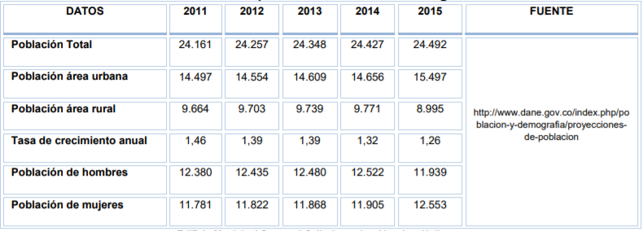

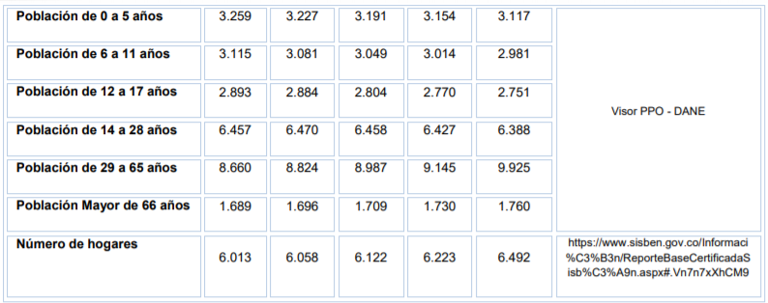

Gráficas extraídas de: <http://algecirashuila.micolombiadigital.gov.co/sites/algecirashuila/content/files/000042/2073_plandedesarrollomunicipal20162019algeciras.pdf>

La educación en el Municipio de Algeciras está organizada mediante instituciones educativas en las cuales se agrupan los centros educativos de la zona urbana y rural, donde se cuenta con seis (6) instituciones educativas distribuidas en 60 sedes en el sector oficial y una sede educativa no oficial.

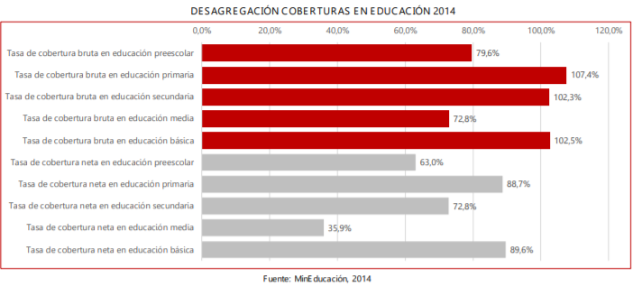

Gráficas extraídas de: <http://algecirashuila.micolombiadigital.gov.co/sites/algecirashuila/content/files/000042/2073_plandedesarrollomunicipal20162019algeciras.pdf>

Referente a la cobertura en educación, se puede registrar que de los 6.068 Algecireños que están en edad escolar, actualmente se matriculan 5.826, equivalente al 96%, entre los cuales contamos a 36 estudiantes con alguna situación de discapacidad, 560 víctimas del conflicto y 4 de grupo étnicos minoritarios-indígenas.

Con relación a la deserción escolar, está registra que un 4,39%de los estudiantes matriculados no culmina el año escolar, esto como efecto de los escasos ingresos familiares, la debilidad en la cobertura del transporte escolar, la insuficiente alimentación escolar especialmente en el sector rural y el hacinamiento en algunas instituciones educativas. (2016). “POT”. Algeciras-Huila.algecirashuila.micolombiadigital.gov.co

Los actores del grupo focal Algeciras del proyecto “Agenda joven” se han integrado a partir del 1 de junio del 2019 luego de una convocatoria que se realizó en la Institución Educativa Juan XXIII. La convocatoria se presentó hacia los grados 9, 10 y 11 contando con aproximadamente 150 estudiantes de los cuales se inscribieron 46.

En el primer encuentro contamos con 20 niños, niñas y jóvenes que se interesaron por hacer parte del grupo focal. A medida que se realizaban los talleres, los asistentes variaba pero se sostenía un promedio de 15 participantes con los cuales nos hemos permitido conocerlos, estrechar lazos afectivos, aprender y enseñar acerca las diferentes nociones que tienen sobre el ser joven y sentirse joven en su territorio.

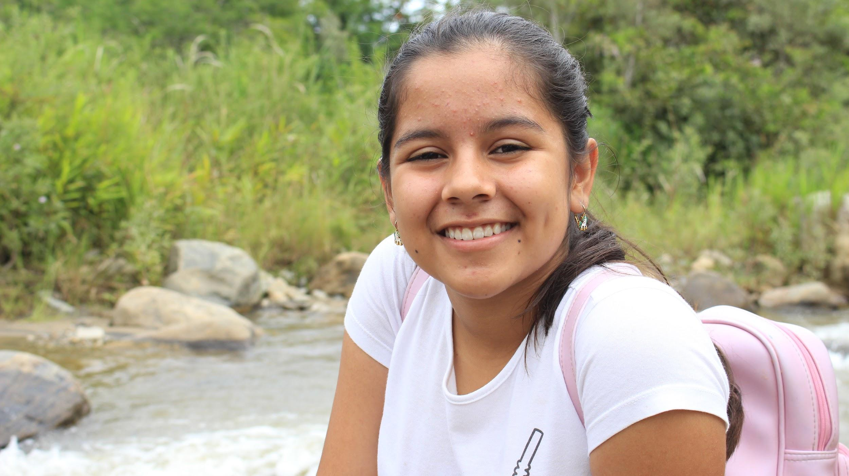

**Danna Valentina Perdomo** es una niña de 12 años estudiante de grado séptimo en la jornada mañana de la Institución Educativa Juan XXIII. Se caracteriza por ser una niña muy alegre y organizada con sus deberes.

**Karen Dayanna Silva** tiene 16 años, es una joven que ha acompañado el proceso desde hace 3 años por lo cual resalta en el grupo por sus conocimientos y el compromiso permanente. Es la mano derecha del proceso, le gusta ayudar, gestionar, enseñar y demuestra siempre su pasión por la fotografía, el periodismo y el ejercicio. 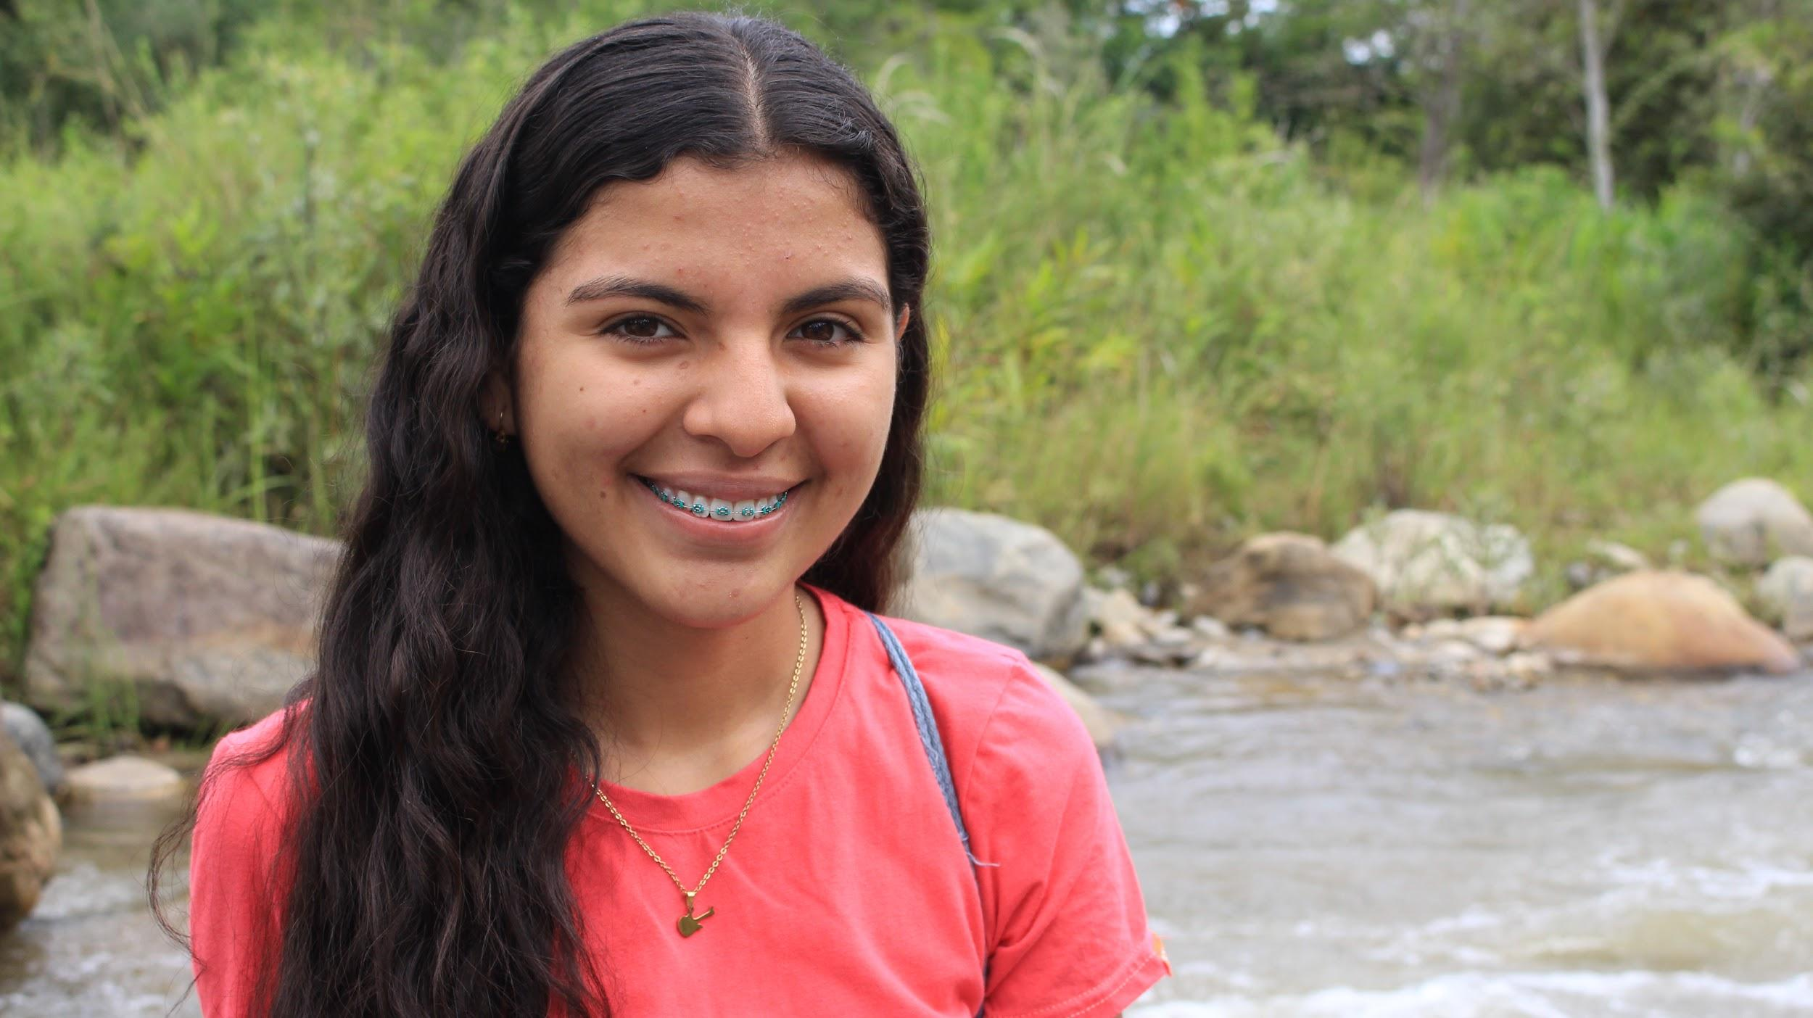

**María Paula Silva Nieto** es hermano de Karen, juntas han acompañado el proceso desde hace tres años. Paula, como es mayormente conocida, demuestra sus habilidades en el baloncesto, es su deporte favorito. Es una niña callada, sonriente y con muchas aspiraciones para su futuro. Le apasiona la fotografía hasta tal punto de participar en concursos municipales. 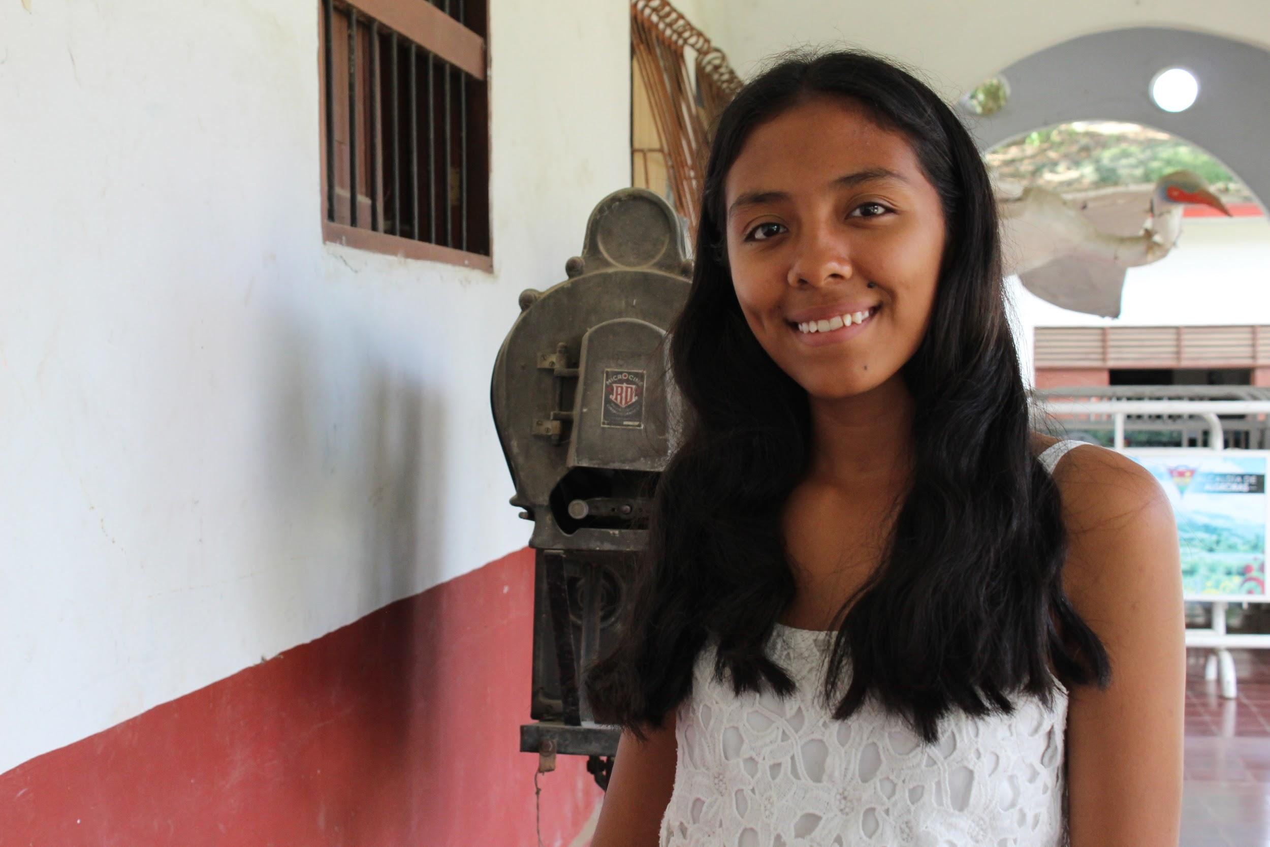

**María Angélica Ortiz** es una de las más pequeñas del grupo, con tan solo 12 años de edad demuestra ser muy responsable con los proyectos en los que se relaciona, la pereza no es aceptada en su vida. Ella es una niña muy activa, tierna, amable y le gusta asociarse a varios grupos que le ofrezcan enseñanzas. Practica patinaje y cursa el grado séptimo en la jornada mañana en la institución Juan XXIII.



**Anny Katalina Medina** tiene 14 años y su papel es característico en el grupo por sus asumir con mayor madurez algunas temáticas, es muy extrovertida, siempre está riendo y ha acompañado el proceso desde el grupo anterior.

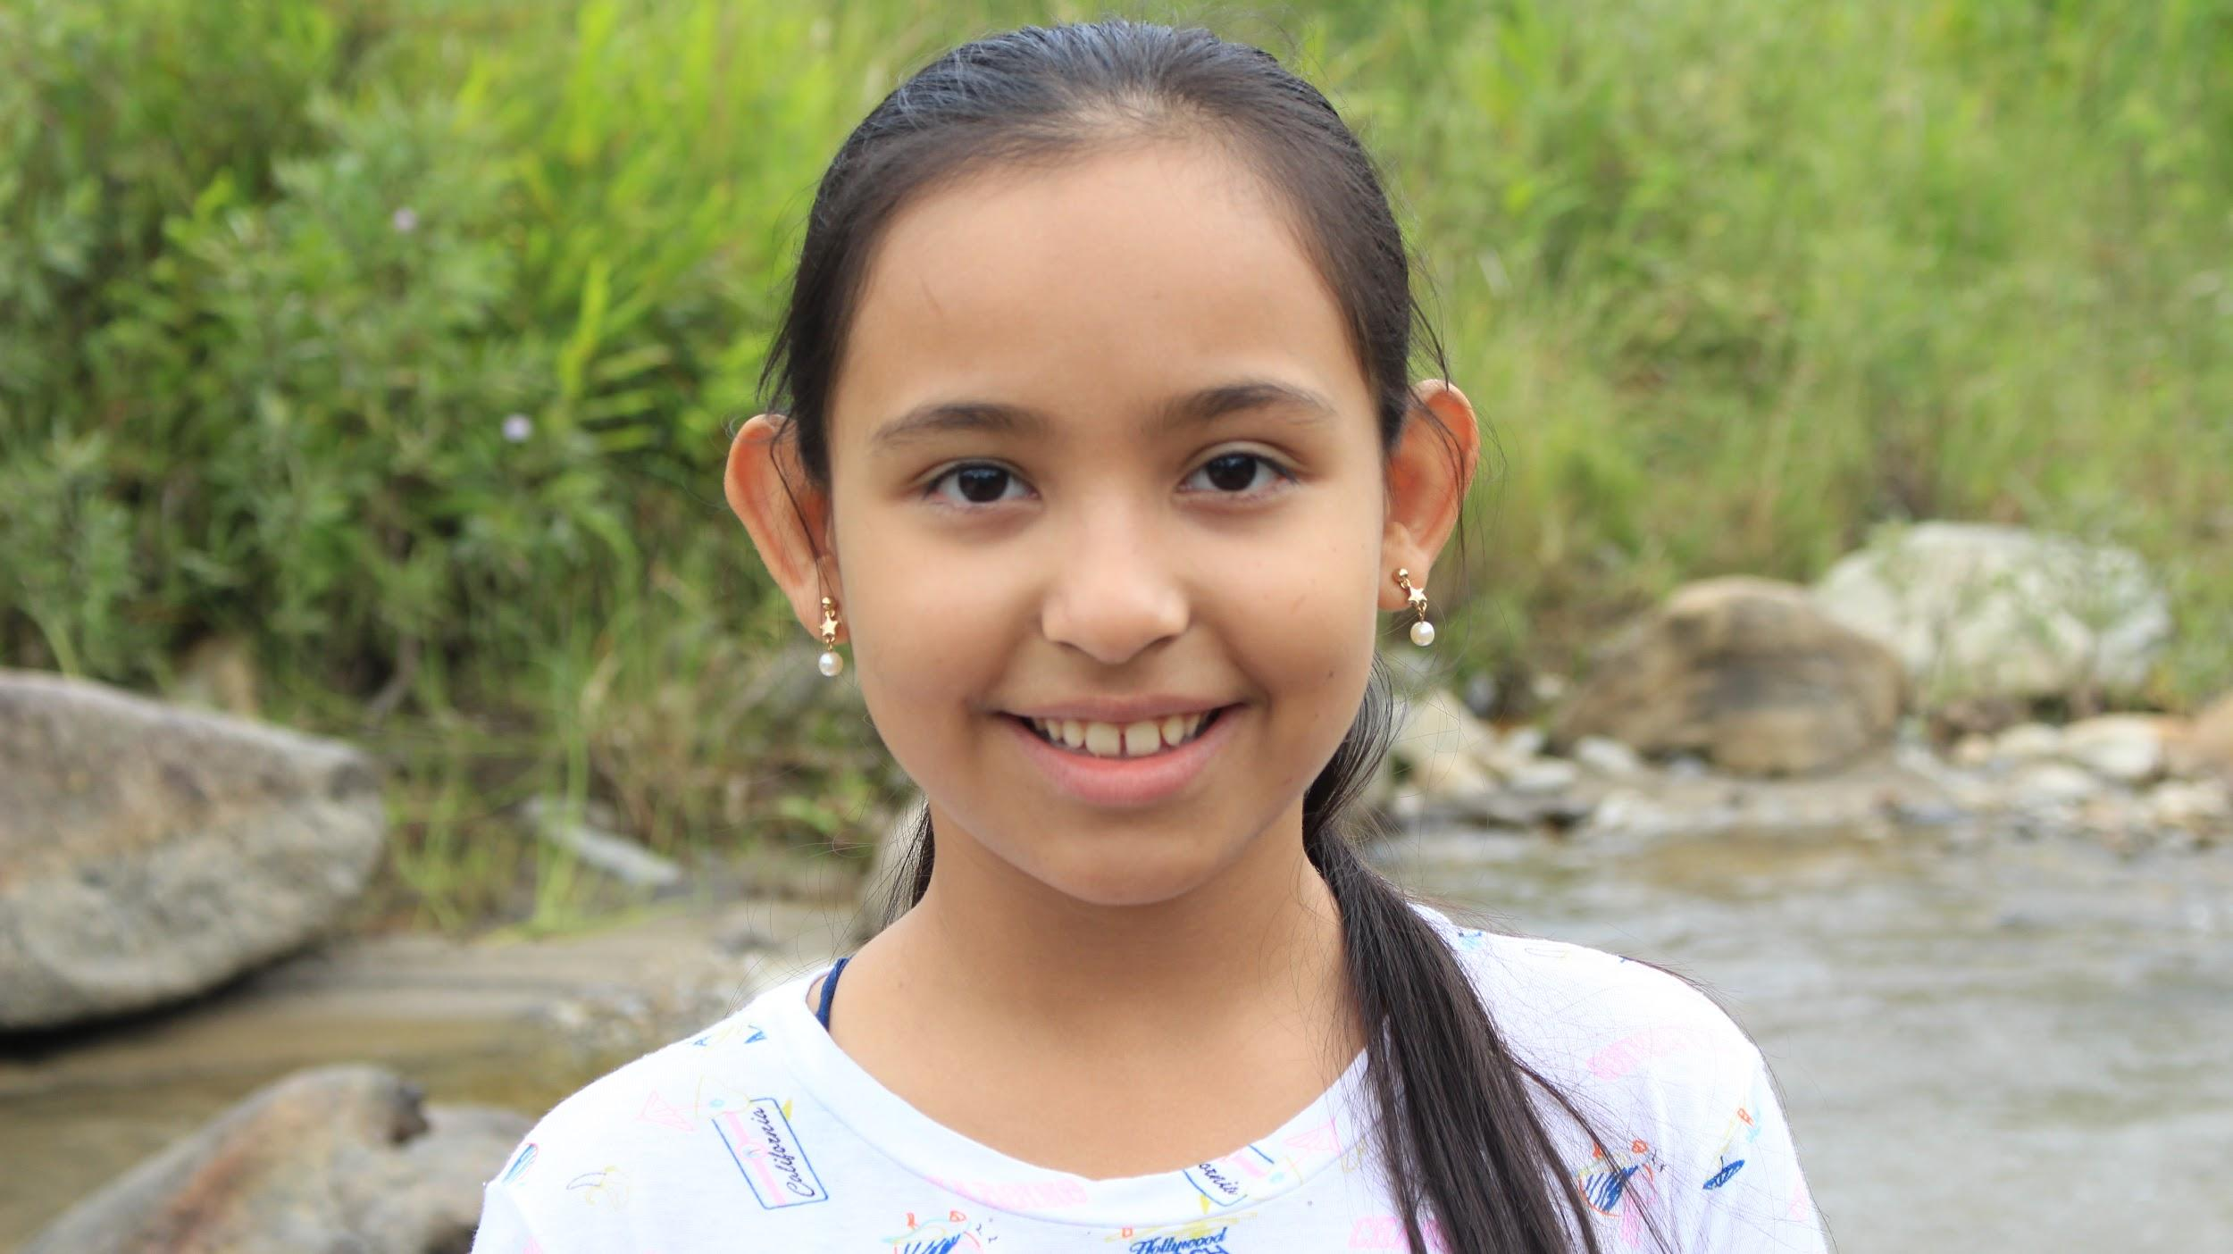

**Salma Camila Guzmán** inició el proceso desde el segundo encuentro y se enamoró de él. Le gusta compartir con sus compañeros, es la más pequeña del grupo, tiene 11 años y cursa grado quinto.

**Ariana Alexandra Hernández** cursa el grado octavo en la Institución Juan XIII, tiene una personalidad muy tierna, es amable, expresa sentirse a gusto compartiendo con las personas que ya conoce. Es una niña que afronta situaciones difíciles pero está dispuesta a contagiar de felicidad a todos con su sonrisa.

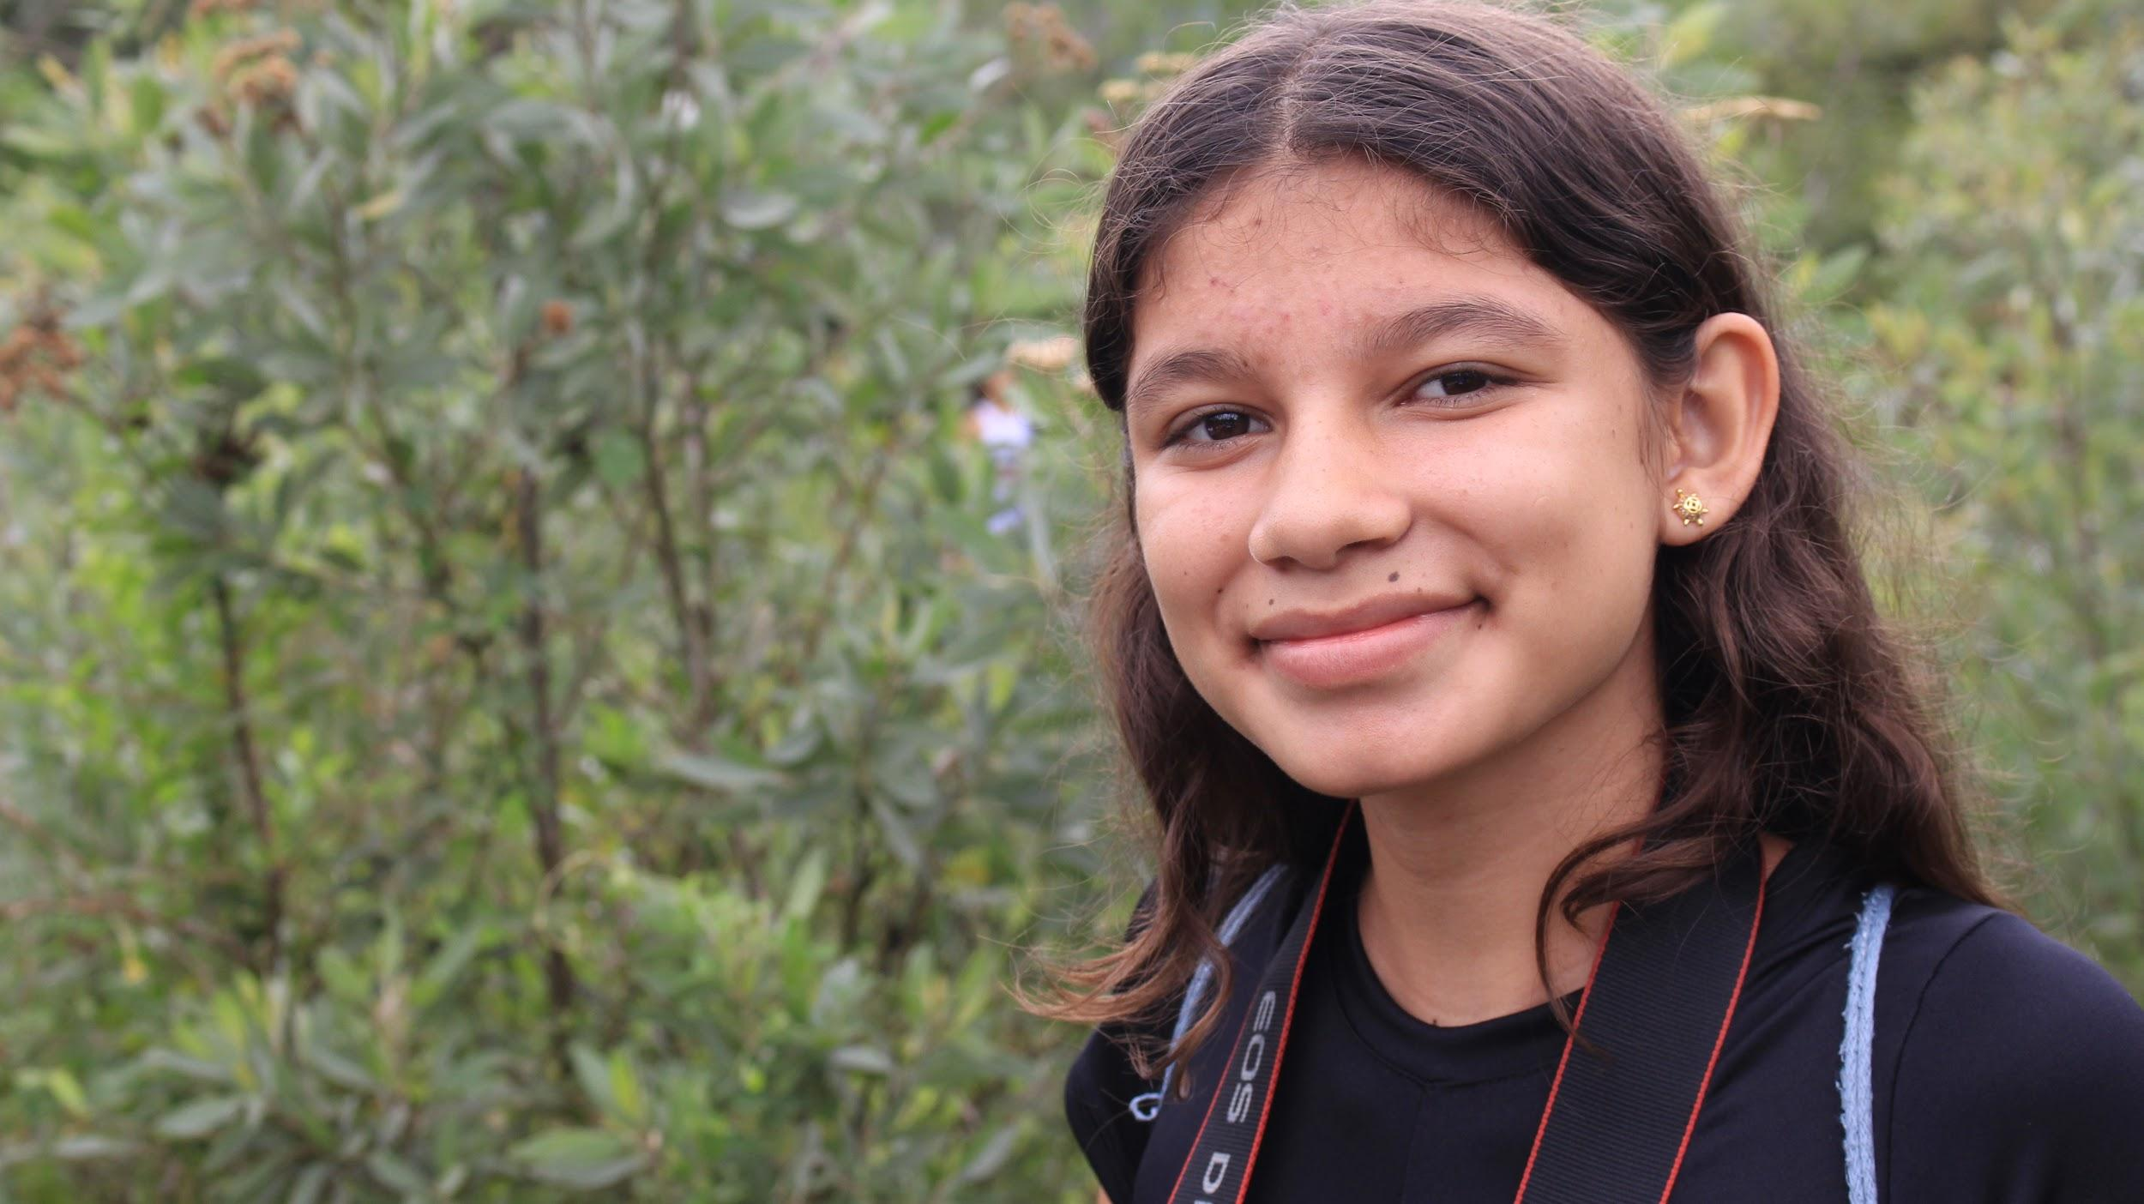

**Leidy Karina Beltrán** es una niña tímida, no le gusta mostrarse mucho ante los demás y evita llamar la atención. Es una niña que valora a sus amistades, le gusta escuchar música y compartir con su mejor amigo Stiven Cruz.

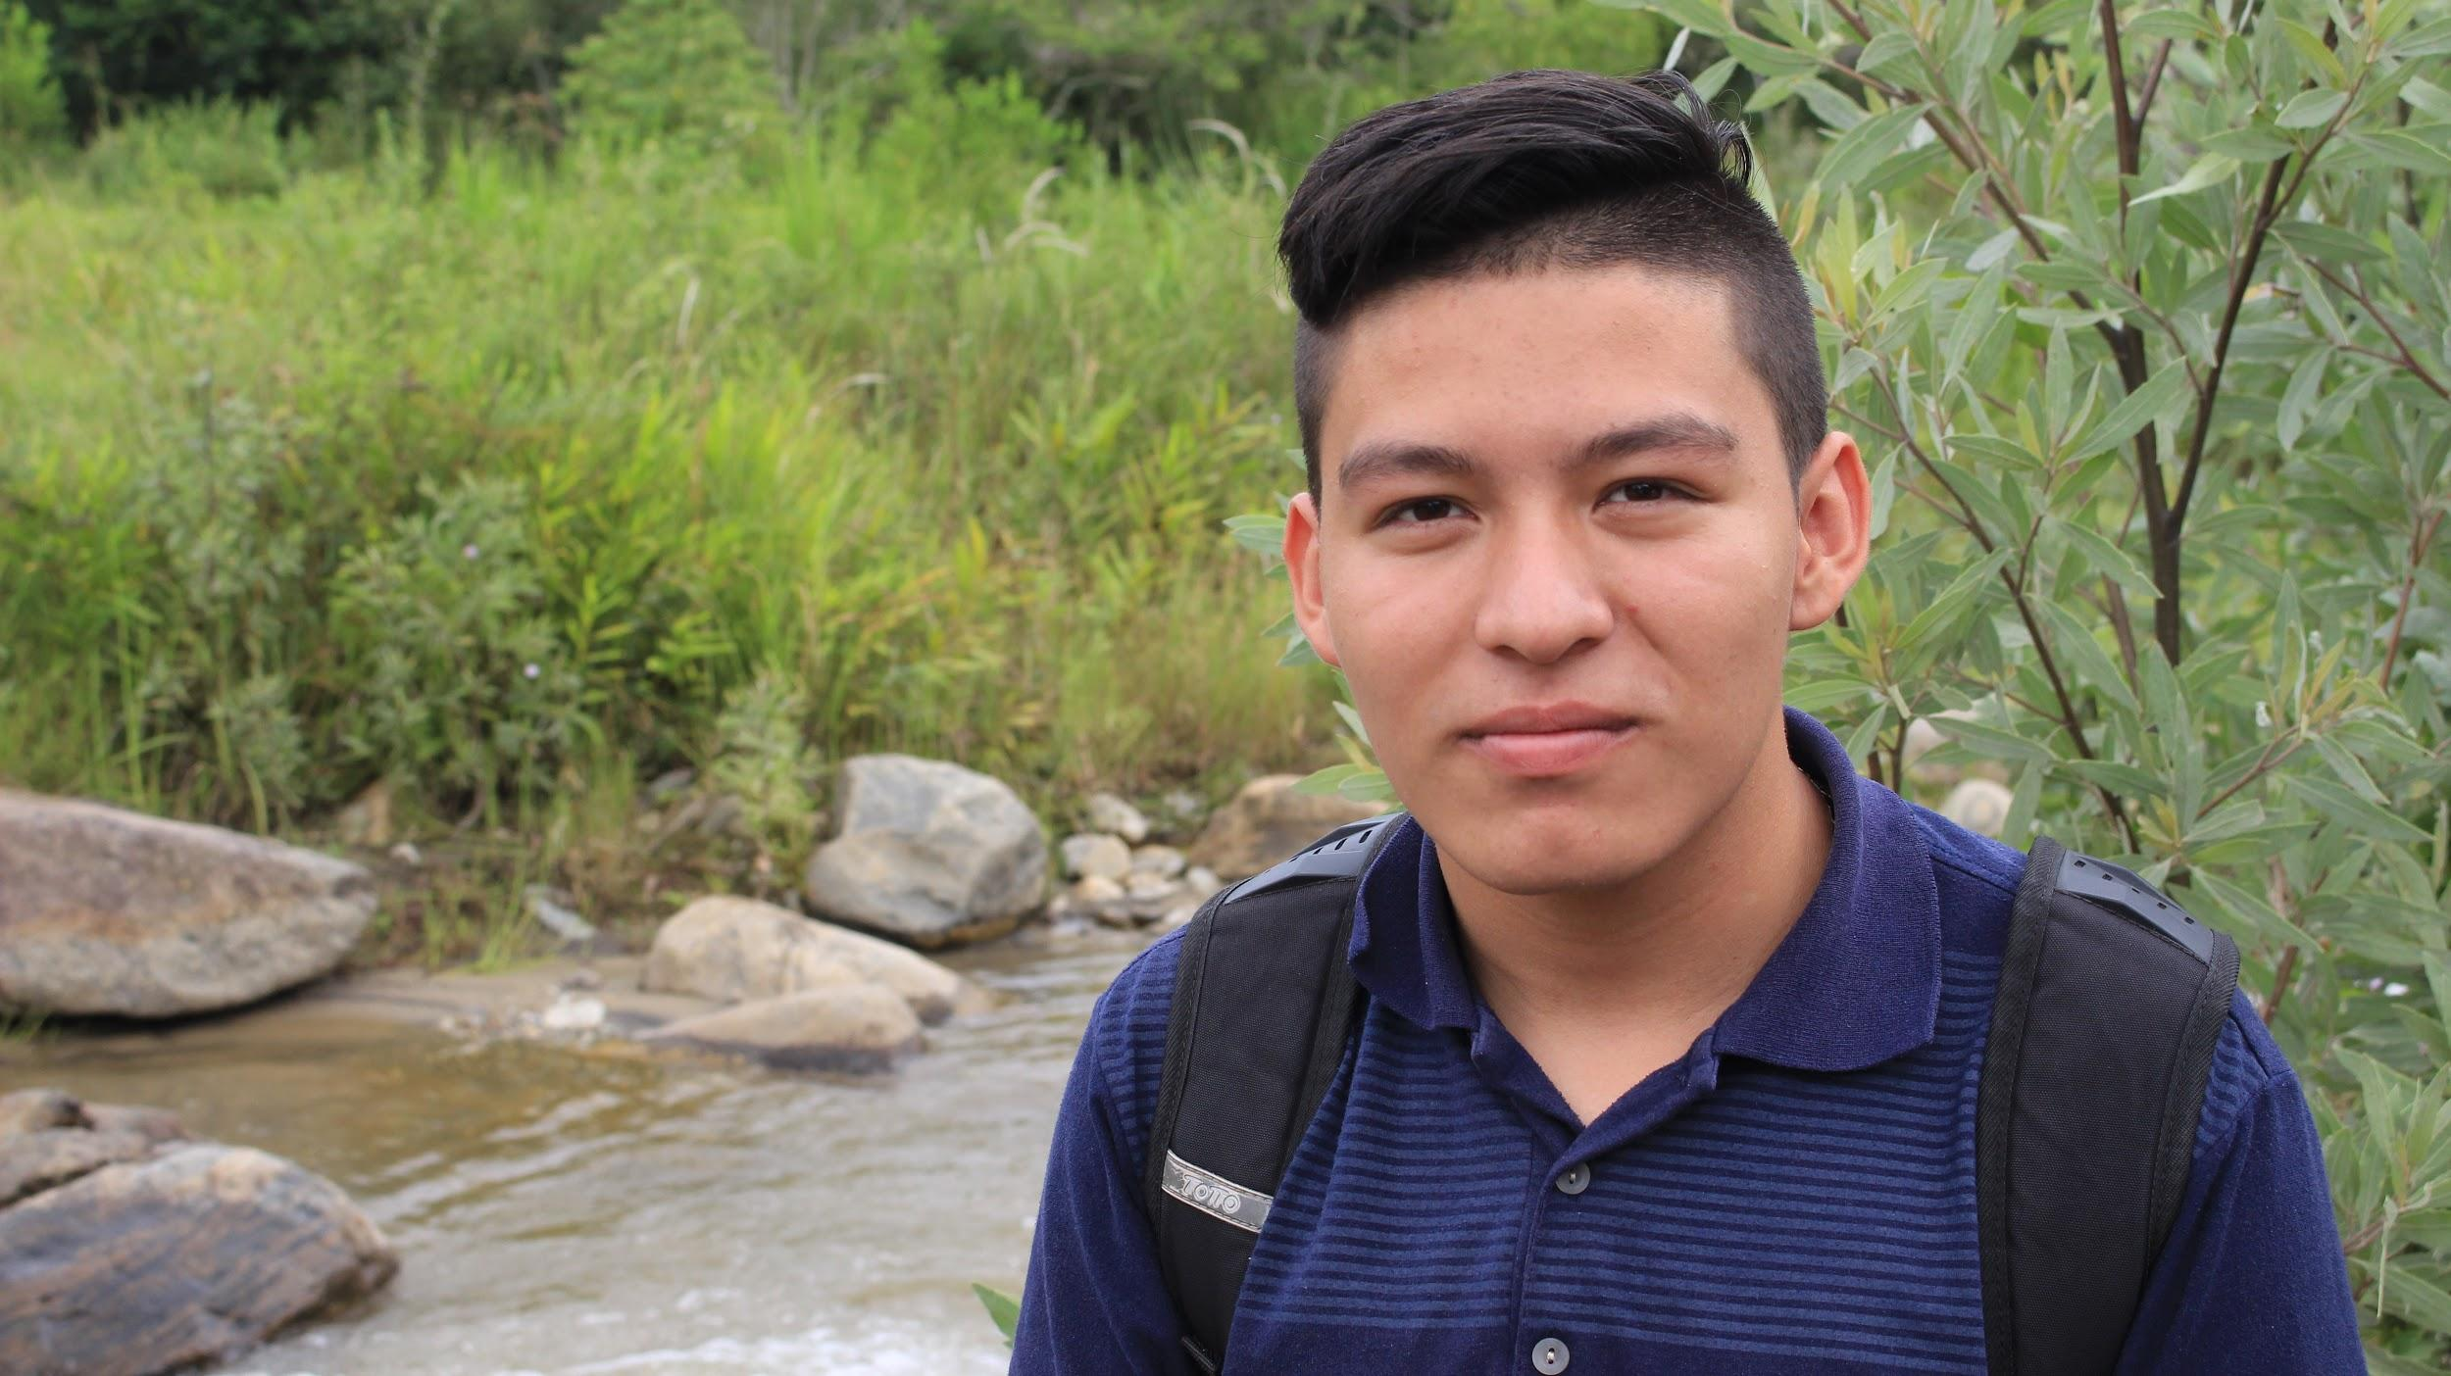

**Stiven Cruz** es un amante a la música y todas sus derivaciones, le gusta cantar y tocar todos los instrumentos. Hace parte de la banda municipal, de la plataforma juvenil y se interesa por los procesos que visibilicen a los jóvenes. Tiene 16 años y el estudio no es de su agrado, pero intenta cumplir con sus responsabilidades.

**Laura Daniela Garzón Verú** tiene 14 años y cursa el grado noveno, es una niña callada pero con muchas facilidades comunicar, así que cuando se siente en confianza disfruta compartir con las personas de su alrededor, también le gusta recitar monólogos, leer y escuchar música. Imagen que contiene persona, exterior, suelo, agua

**Valentina Trujillo Gutiérrez** cursa el grado octavo, es una niña reservada, muy amable y juiciosa, prefiere involucrarse poco a poco con los demás participantes, pero su actitud hace que todos la reciban muy bien.

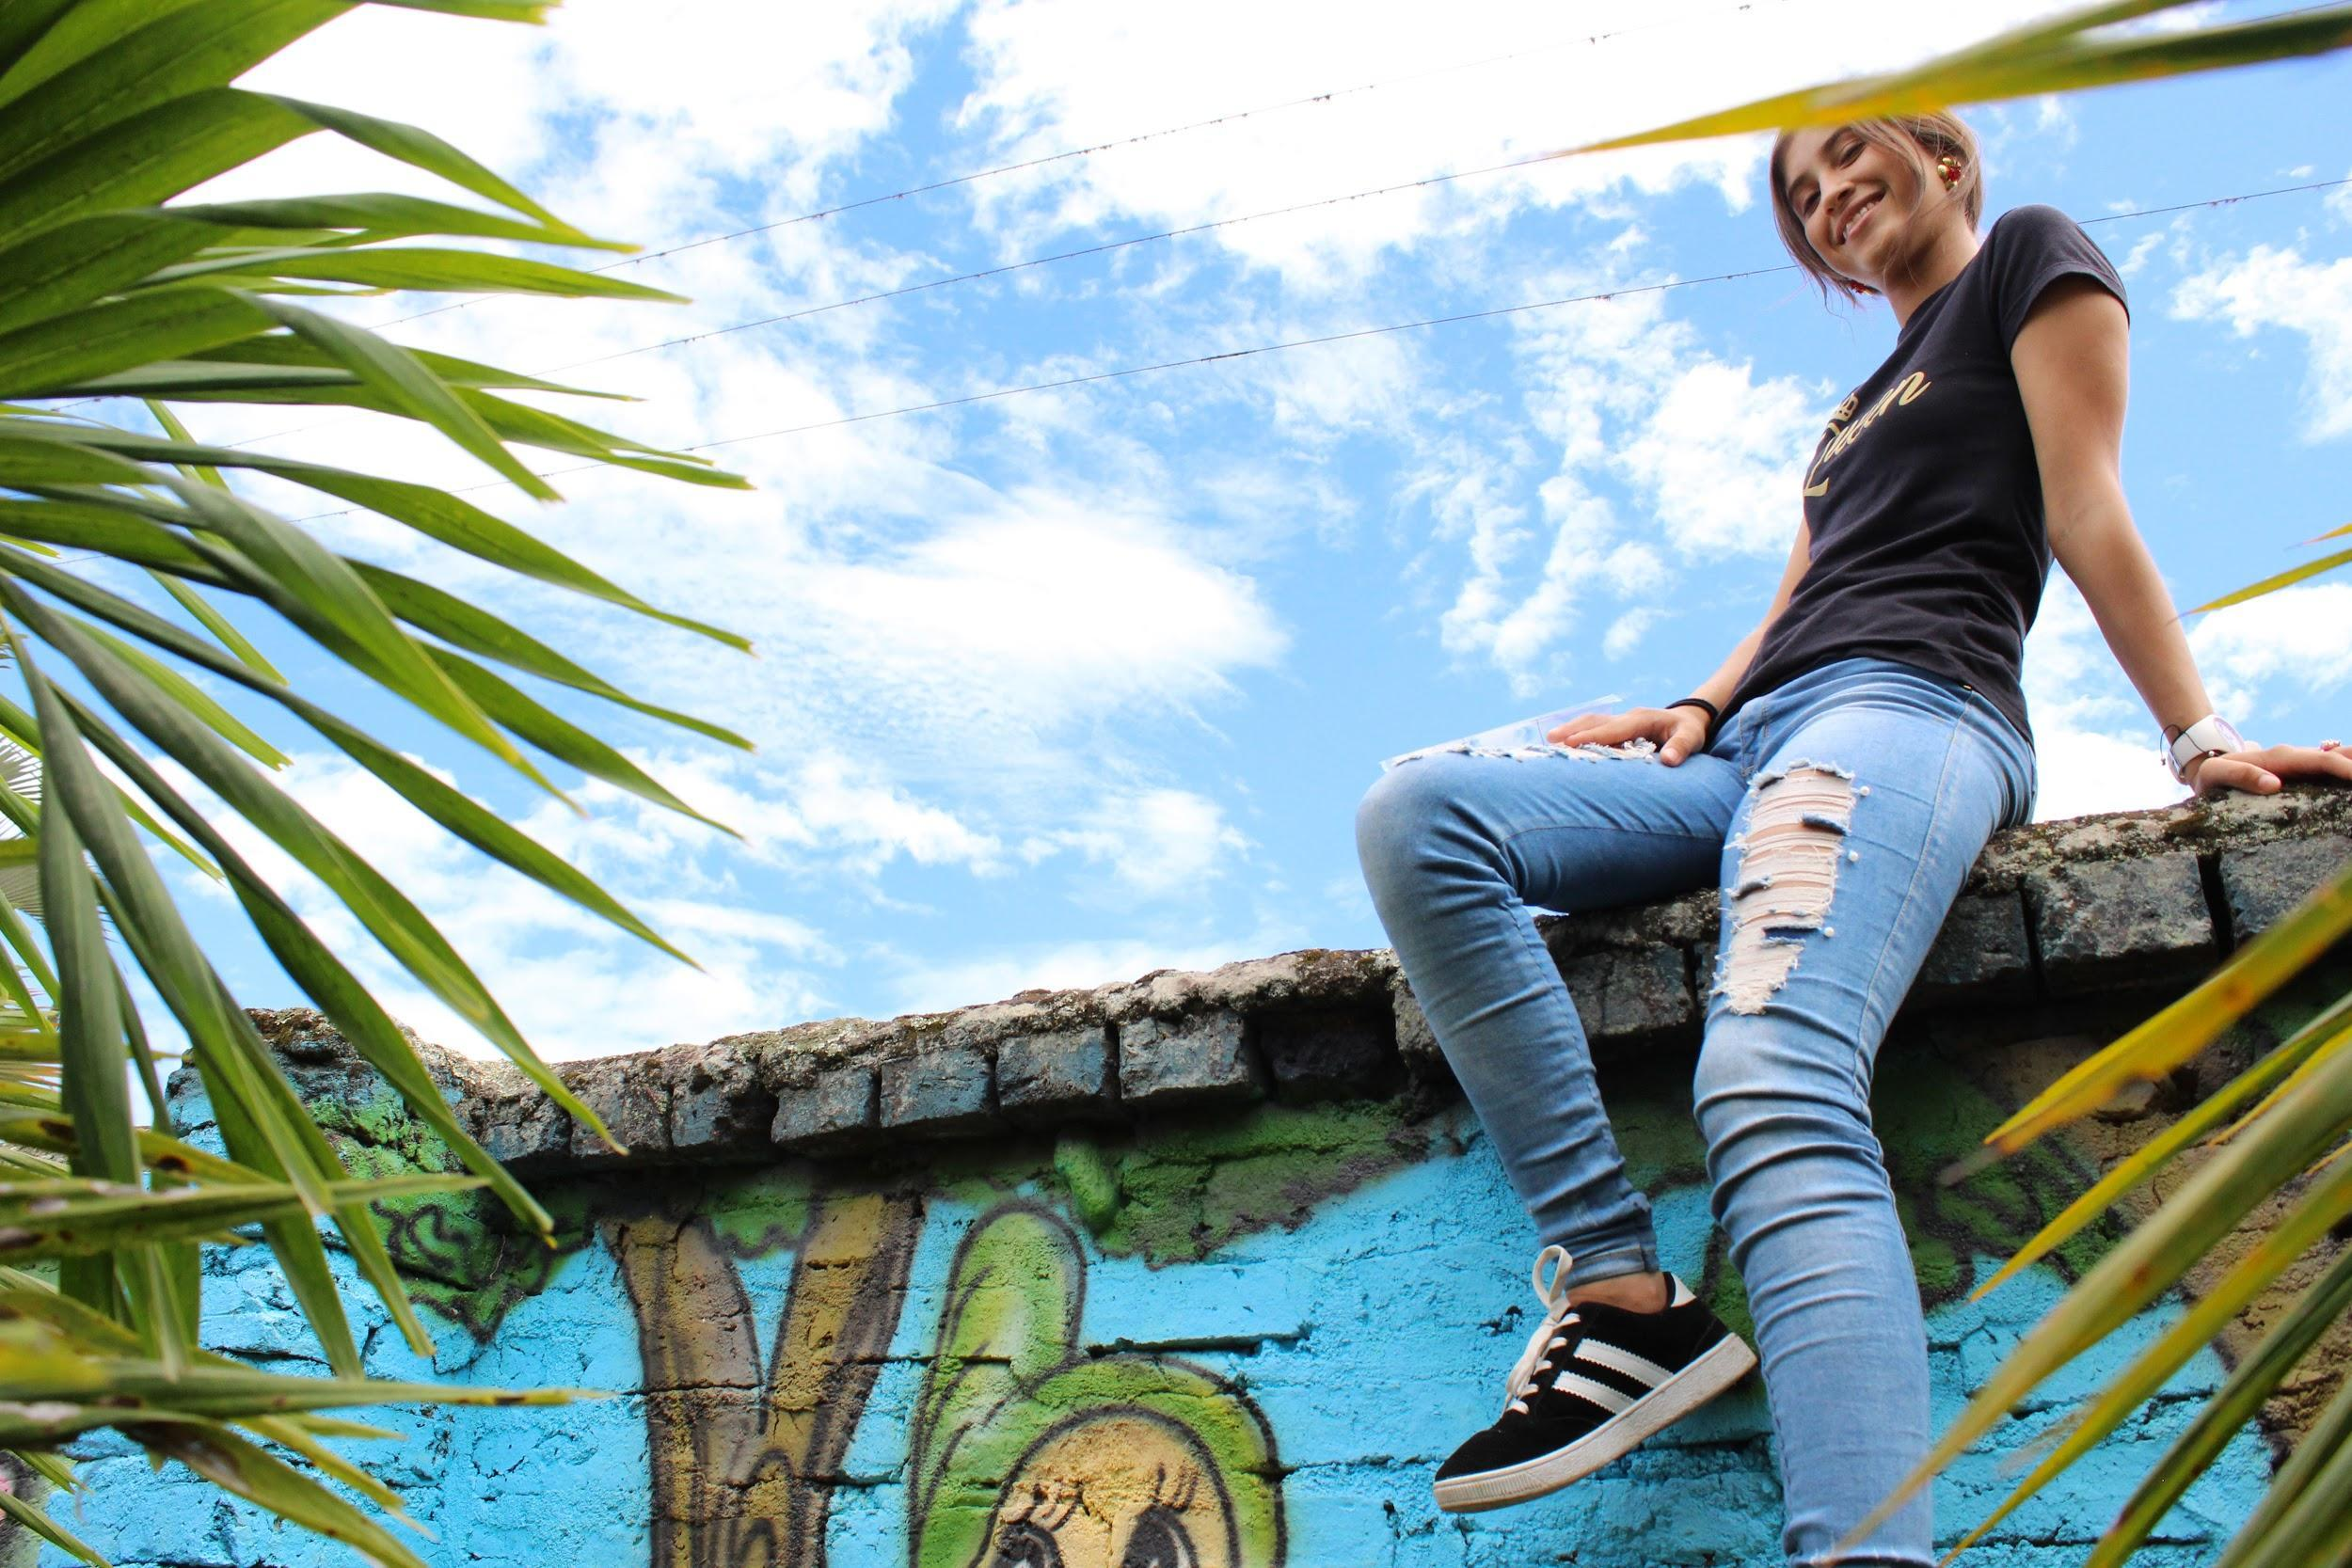

**Karol Silva** es muy tímida siempre responde con una sonrisa, es una joven muy amable, juiciosa y un poco reservada. Va acompañada con su hermano Stiven, le gusta posar para fotografías.



**Stiven Silva** tiene 16 años y se interesó en el proceso desde el primer encuentro, le gusta compartir solo con las personas que ya conoce, es extrovertido pero tímido con las personas que no tiene confianza.

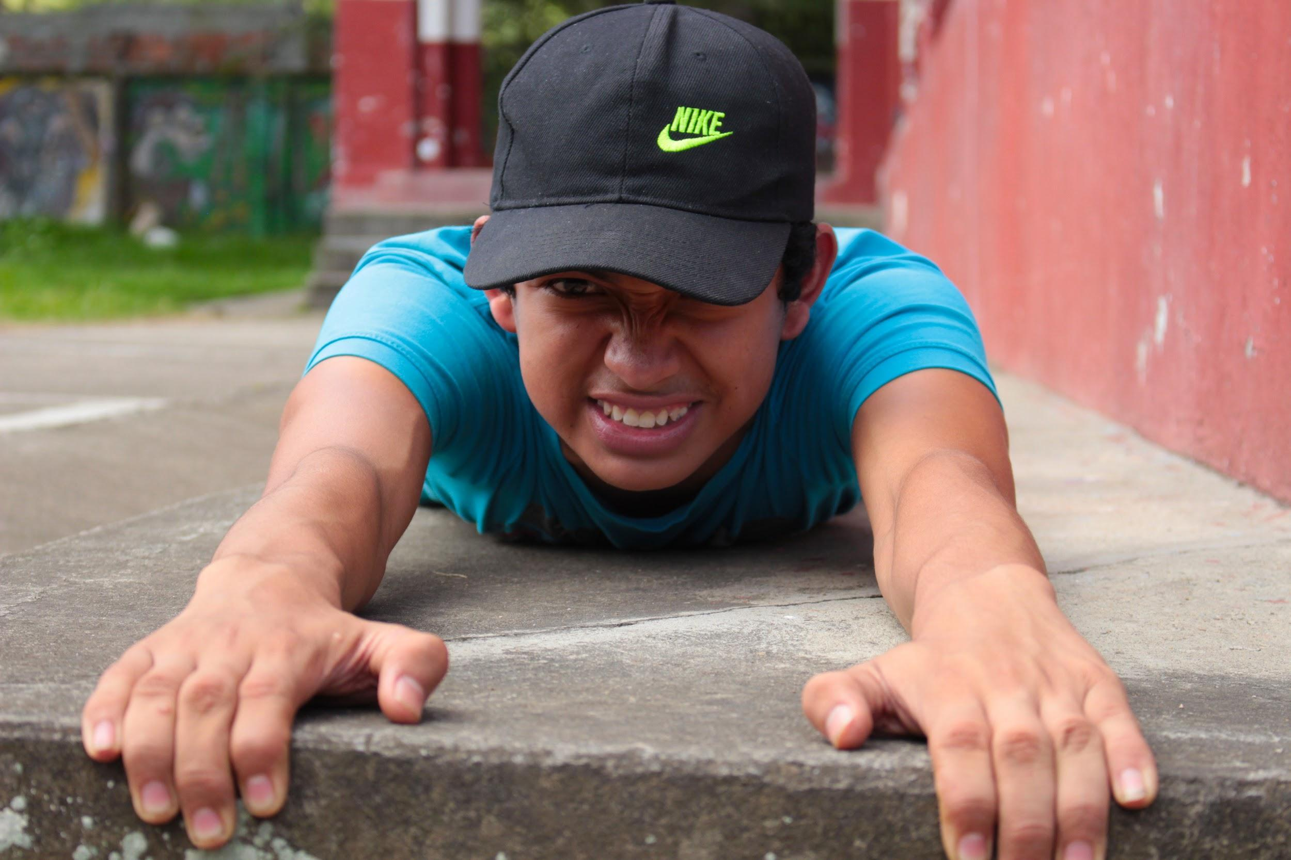

**Elías Daniel Obando** es un joven con capacidades impresionantes, hace parte de la plataforma juvenil y se interesa mucho por procesos de participación, sus pasiones están relacionadas a la fotografías y los productos audiovisuales, aunque también participa en espacios de teatro y pintura. A su corta edad tiene que trabajar los fines de semana.



**Laura Daniela Manchola** cursa grado séptimo, es una niña demasiado juiciosa, tímida y le gusta el deporte.

**3.2.3 Los recursos**

El propósito principal de todas las personas que han aportado al proceso, así como las organizaciones, es acercarnos mucho más a la transformación de los jóvenes que hacen parte del grupo focal: Agenda Joven. Es así, como desde el inicio se han convertido en factores claves personas como Jhonny Efred Perdomo, líder de la Plataforma Juvenil y Angie Florez, líder juvenil del Municipio de Algeciras y demás conocidos del municipio que quieren transformar a la juventud por medio de estos proyectos.Por otro lado, han sido parte del proceso, la Institución Educativa Juan XXlll y el laboratorio Vive Lab, ubicado dentro de las instalaciones de la Institución. Los espacios usados durante el proceso han sido indispensables para poder desarrollar los talleres formativos de la forma ideal, se han realizado talleres en el Kiosko de la casa cural, el parque principal y caminatas ecológicas en la que el apoyo de los padres de los niños es significativo para poder llevar el proceso a sus casas e implementarlo en su diario vivir.

**Plataforma Juvenil**

En el año 2014, el Gobierno Departamental que orienta Carlos Mauricio Iriarte Barrios a través de la oficina de la Mujer, Infancia, Adolescencia y Asuntos Sociales lideró y asesoró técnicamente a los municipios del Huila para constituir las plataformas municipales de juventud.

En el departamento del Huila se conformaron 35 plataformas conforme al artículo 60 del Estatuto de Ciudadanía Juvenil- Ley 1622 de 2013, en los municipios de Acevedo, Agrado, Aipe, Algeciras, Altamira, Baraya, Campoalegre, Colombia, Elías, Garzón, Gigante, Guadalupe, Hobo, Isnos, la Argentina, la Plata, Nataga, Neiva, Oporapa, Paicol, Palermo, Palestina, Pital, Pitalito, Rivera, Saladoblanco, San Agustín, Santa María, Suaza, Tesalia, Tello, Teruel, Timaná, Villavieja y Yaguará.

Entre esas la plataforma juvenil del Municipio de Algeciras. De esta forma, se dio inicio a un proceso que más adelante creó un grupo motivado a trabajar por los espacios que brinden a los jóvenes oportunidades de invertir su tiempo en aras de formar valores y crear vínculos en la sociedad. Mediante la gestión del líder de la plataforma, Jhonny Perdomo, fue como se pudo conseguir el kiosko de la casa cural para realizar uno de los talleres del grupo focal Agenda Joven y nos ayudó difundiendo la convocatoria, por eso es importante resaltar el interés de la Plataforma por este proyecto dirigido a los jóvenes del Municipio. Además, que ellos directamente trabajan por promover la participación y política juvenil desde su territorio, con actividades como “Exatlon, una jugada por la juventud”, en la que se realizan actividades lúdico-deportivas organizadas por los jóvenes pertenecientes a la plataforma, con el objetivo de unir y mostrar otra cara de los jóvenes, queriendo generar una apropiación de su territorio. Con estas actividades, también se realizan campañas humanas, como realizar mercados para personas de escasos recursos en el Municipio. Es así, “como se brinda una imagen del joven algecireño basada en el empoderamiento y participacion politica”, segun Jhonny Efred Perdomo, lider de la plataforma.

**Institución Educativa Juan XXlll**

María de Jesús Ortiz, Ignacia Camacho y Alcides Castro, lo mismo que los infatigables pedagogos Elisa Bonilla y Asencio Pastrana, en los años 50 adelantaron una amplia campaña en pro de la creación de un colegio de bachillerato sueño que se cristalizó a mediados de 1965. Su primer rector fue el reverendo padre Tarquino Sierra Losada y su vicerrector, Tito Polanía Fierro. Min. Educación. Artículo 263092.(2011).

El 28 de julio se le practica la primera inspección nacional para la respectiva aprobación de estudios mediante disposición oficial amparada en la resolución No. 2434 del 5 de septiembre de 1996 emanada del Ministerio de Educación Nacional, aprobando el 1º. de Bachillerato. Por resolución No. 5194 del 26 de octubre de 1976, el Ministerio de Educación Nacional da aprobación hasta nueva vista a los estudios de 1º a 4º y, de 5º y 6º Bachillerato del colegio Municipal Juan XXIII de Algeciras, y se autoriza al plantel para otorgar el Diploma de Bachiller. En este año egresa la primera promoción de Bachilleres. (2003) Y.Torres y Y.Rojas “Organización de la población civil en el municipio de Algeciras”

En el año de 1993, en el mes de mayo es nombrado como rector el Licenciado Eduardo Caviedes Vargas, quien desempeña este cargo hasta la fecha. El 26 de noviembre de 2002 se dio la conversión de Colegio Nacionalizado Juan XXIII a Institución Educativa Juan XXIII, de acuerdo con la resolución Nº 1452 emanada de la Gobernación del Huila. Se le anexaron los siguientes Centros Docentes: Lagunillas, las Morras, El Puente, Líbano Occidente, San Isidro, La Arenosa, Santa Lucia, Villa Hermosa, La Ensillada, El Guamo, Andes Bajos, Andes Altos, Las Damitas, La Parada, Agustín Codazzi (Mi Primera Edad), Herminia Escorcia Pérez y Ciudad de Barranquilla. Actualmente atiende a una población estudiantil de dos mil quinientos estudiantes, desde preescolar a grado once. 2008.“artículo.263092”. Bogota D.C, Colombia. www.mineducacion.gov.co

La participación de los jóvenes de Agenda Joven Algeciras, principalmente son de estudiantes pertenecientes a la Institución Educativa Juan XXll. Gracias a una convocatoria que realizaron los facilitadores Paola Herrera, Angie Lozada y Daniel Calderón con el apoyo de las coordinadoras de ambas jornadas quienes otorgaron el permiso de ingresar a hacer la invitación. Al momento de ingresar a la institución, los docentes encargados de las clases mostraron interés por apoyar el proyecto, fue así como brindaron un espacio durante sus clases para hacer la invitación mediante charlas.

**Laboratorio Vive Lab**

Durante una de las visitas a la Institución, encontramos un espacio llamado **Vive Lab**, incentivado por el MINTIC, que nos puede ayudar en un futuro como un recursos, ya que por medio de este se generan emprendimientos en un espacio que contiene distintas herramientas para crear contenidos radiales, fotográficos y audiovisuales. Aspecto importante respecto al colectivo, ya que basamos los talleres en las herramientas que audiovisuales que nos ofrece la comunicación.

**Colectivos artísticos, culturales y deportivos**

|  |  |  |
| --- | --- | --- |
| **Nombre** | **Actividad que desarrolla** | **Organización que dinamiza o apoya.** |
| Maria Paula Silva Nieto | Baloncesto Escolar | Institucion Educativa Juan XXlll - Grupo focal |
| Maria Angelica Ortiz | Patinaje | Institucion Educativa Juan XXlll - Grupo focal |
| Elias Daniel Obando | Música, Teatro, Dibujo, Fotografía | Plataforma Juvenil - Grupo focal |
| Stiven Cruz | Música y Teatro | Plataforma Juvenil - Grupo focal |

**Emisora Comunitaria Nueva Era Stereo**

Es una emisora comunitaria, la cual ha venido generando protagonismo en el

Municipio, debido a su incidencia en los procesos juveniles y sociales. Ha creado

programas de música y entrevistas como *Recarga Juvenil* dirigido por Tatan Trujillo,

también, tiene un carácter noticioso de la región lo que implica que las personas

estén constantemente sintonizados.

Pero, en el año 2018, tuvieron en su partida de contenidos un programa hecho por

las algecireñas hacen parte de la Asociación de Mujeres Cabeza de Hogar

Gestoras de Paz y Desarrollo – AsomuPaz, una organización comunitaria creada el

4 de marzo de 2007 por mujeres que han vivido el flagelo del conflicto armado en

esa localidad huilense. Esta iniciativa, los caracterizó en el territorio como un medio

de comunicación para la paz, fortaleciendo los vínculos comunicativos de la región

y promoviendo herramientas para la recuperación de la memoria historia y de

visibilizar las víctimas del conflicto armado, permitiendo que, en aras de un

posconflicto se pueda tener espacios de formación en los territorios más golpeados.

**Conclusión**

El Municipio de Algeciras tiene una riqueza natural que pocos poseen, es considerada la despensa agrícola del Huila y también tiene en su historia las crudezas de la guerra. Pero la importancia que ha tenido cada uno de los actores mencionados anteriormente han aportado antes y ahora a que se puedan combatir los distintos factores que han retrasado de cierto modo el proceso de crecimiento y de evolución social de los jóvenes algecireños. Podría decir que, esta generación ha tenido un crecimiento en participación política, se están apropiando de su territorio y están aportando a su surgimiento. Lo hacen desde distintos aspectos tanto sociales, culturales y políticos.

En la medida de sus posibilidades, tienen una meta clara y en los testimonios orales siempre prima el salir del Municipio y formarse para luego volver y hacer de este uno mejor. Por eso, sería pertinente que desde los entes institucionales se pueda empezar un proceso que resalte y mejore las posibilidades para la formación académica, cultural y económica en el Municipio. Teniendo en cuenta, que si se inician procesos desde edades tempranas se empezará a crear una nueva identidad que logre mitigar las problemáticas del territorio, entre esas la estigmatización. Que el número de turistas logre crecer cada año, que los mismos habitantes logren dar a conocer las riquezas naturales y las potencien para que la económica surja, para que grandes empresas logren ver en algeciras un territorio de progreso y de emprendimiento.

Es necesario articular a todos los actores para llegar a la misma meta. Esto traería una propuesta seria y con trabajo en todos los contextos de la sociedad algecireña. Se estaría trabajando en políticas públicas, infraestructura, espacios deportivos y culturales, presupuesto para actividades formativas y culturales, formación académica de calidad y oportunidades laborales con el surgimiento de empresas tanto locales como foráneas. Por eso, si se dan a conocer las problemáticas a la población, causaría un impacto. El trabajo fundamental es que los jóvenes que hacen parte del proceso puedan transmitir ese conocimiento aprendido y esas herramientas para transmitirlo a sus contextos. Que estos contagien a otros y de una u otra manera empiece a crecer la idea de que si trabajos por la comunidad obtendremos una vida digna, más posibilidades de trabajo y un mejor estado de la estructura física y vial del Municipio.

**Capítulo IV. Descripción y análisis de las Nociones de Joven, territorio, comunicación, Política, Género e identidad de los protagonistas del proceso.**

A continuación, se darán a conocer los resultados de los talleres realizados sobre las temáticas tratadas durante el proceso, cuáles eran las nociones que tenían los jóvenes, su pensamiento y cuál fue la evolución que tuvieron luego de realizados los talleres. Del mismo modo, como en que se basaron los facilitadores para obtener la orientación académica en autores y entidades como Macassi, la ONU, el colectivo Agenda Joven, Jesús Martín Barbero y Marcela Lagarde para hacer una convergencia entre los lineamientos teóricos y las prácticas que los jovenes tenian en sus contextos.

**4.1 Joven**

El ser joven más que ser una condición etaria, atraviesa un periodo que compete actitudes y actividades. Los integrantes de Agenda Joven, hicieron una construcción de las nociones que tienen sobre la condición de ser joven. Debemos tener en cuenta, que estas nociones son construidas a partir del conocimiento estructural de cada joven, desde la formación familiar, académica y de su contexto. Muchos, se limitaron a definir el ser joven con la condición etaria, mencionando que es una etapa de la vida y que solo compete a una generación que se vive después de la niñez. Según la ONU, el ser joven debe tener las características físicas de una persona que atraviesa un rango entre los 12 y los 24 años, y ellos estaban de acuerdo.

Las culturas juveniles, han determinado movimientos surgentes en los aspectos culturales, sociales y políticos; donde la participación es mucho más activa y no distingue condición etaria o edad. Sino, por el contrario, es una muestra de que una persona adulta bien puede tener pensamientos y comportamientos que distinguen las culturas emergentes y hacer parte de las mismas, como puede pasar con un joven que desarrolla una madurez a edad temprana.

Pero, Sandro Maccasi, recalca que las culturas juveniles es una mejor forma de llamar las actividades y características que pueden catalogar a una persona como joven; no es necesariamente una etapa de la vida.

El objetivo es dejar a un lado los paternalismos y autoritarismos de la adultez que solo ven al joven como alguien dependiente y poco responsable de su entorno, por tal motivo, las culturas juveniles cambian este pensamiento arcaico y empiezan con uno donde el ser joven pasa más por un proceso de participación activa y empoderamiento de la comunidad.

**4.2 Territorio**

La palabra Territorio y su significado han tenido una especie de mutación a través del tiempo, puesto que se ha ido resignificando para poder ser acorde a los nuevos paradigmas sociales. Antes de que se empezara a hablar de aspectos socioculturales en las Ciencias Sociales y Humanas, el territorio era meramente limitado a su espacio geográfico y lo que había dentro de este.

Horacio Capel, explica que a través de distintas situaciones que han llevado a los individuos a movilizarse por distintas partes se ha hecho una mezcla de características identitarias de cada territorio donde se ha estado.

Teniendo en cuenta que el significado de territorio, desde el punto de vista sociocultural está compuesto por la historia, comportamientos y costumbres que componen una sociedad. Es por eso, ahora hablar de territorio involucra hablar de identidad.

Para los jóvenes de Agenda Joven Algeciras, hablar de la noción de territorio, eran limitarse a describir su espacio y lo que ellos conocían como Algeciras. Por tal motivo, en el taller de fotografía, decidimos usar el recorrido por los lugares icónicos y populares, mostrarles a ellos mediante ejemplificación que territorio no era limitarse meramente a la geografía, más bien, era retratar aquellas características que podían construir un significado de identidad del territorio mediante forma de vestir de sus habitantes, los días de mercado en la plaza e inclusive sitios turísticos y demás factores. Al mismo tiempo, podríamos concluir que la significación del territorio era una serie de procesos de acción social que física o simbólicamente representaban su espacio mediante las acciones colectivas, política, prácticas sociales y elementos simbólicos propios del territorio.

Elementos importantes que dieron la base para hacer una comparación sobre los pensamientos que los jóvenes tenían sobre su territorio, limitando a una extensión de tierra o a límites geográficos, debido a esto es que se dio paso a la construcción de territorio mediante las prácticas culturales especialmente en los jóvenes, ha llevado a un empoderamiento y generado nuevas prácticas políticas como su participación en diferentes espacios, podría decirse que en ocasiones se hacen sin tener el conocimiento pero su diversidad ha hecho que los jóvenes tengan distintas maneras de apropiación y resignificación constante; pues, hablar de territorio constituye el pasado, presente y futuro, los vínculos afectivos y las costumbres sociales transmitidas a través del tiempo. En otros términos, podríamos decir que, el territorio es inmaterial.

**4.3 Comunicación**

Las palabras sueltas no tienen poderes. Las palabras toman valor al momento de ser comunicadas, escritas o escuchadas. Es innegable que la comunicación ha tenido muchos fines a través de la historia, pero, en este caso queremos hacer énfasis en el poder que tiene para transformar. La comunicación comunitaria y para el desarrollo han tomado la fuerza suficiente a pesar de ser conceptos recientes, convirtiéndose en modelos importantes de participación y acción.

La importancia del surgimiento de estos conceptos, que se salen del esquema lineal y empiezan a utilizar las bases de las comunidades para llevarlas a un accionar en pro de fomentar la participación en los territorios y una multiculturalidad en los distintos contextos.

Por tal motivo, mediante mecanismos de acción y participación, los jóvenes de Agenda Joven han desarrollado una capacidad de tomar protagonismo en la comunidad, teniendo un pensamiento libre y crítico que los ha llevado a tomar acciones por su territorio. De este modo, los jóvenes están ligados a la creación de valores, la sensibilización de la población y la educación como mecanismo de acción participativa; todo, teniendo un enfoque de trabajo para lograr un bien común.

A diferencia de estos, los jóvenes del grupo focal, tienen una noción distinta sobre comunicación. Donde solo los limitas a los medios, hechos noticiosos o la televisión y su entretenimiento, es por eso que, la importancia de la formación en las comunidades mediante el mecanismo de acción participativa, desde el punto de vista de comunicación, han empezado a adueñarse de espacios que tienen a su alcance para seguir promoviendo su accionar comunitario. De allí, la importancia que toman las emisoras comunitarias, canales locales, los quioscos y casetas comunales, juntas de acción comunal y grupos alternativos liderados por jóvenes que han sido creados para analizar sus problemáticas y generar un sentido de pertenencia en su comunidad para poder intervenir en la solución de las mismas todos y cada uno de los que conforman el territorio, esto compete a individuos, grupos e instituciones

**4.4 Política**

Abordar el concepto de política lo entenderemos desde dos ángulos, el primero es la re significación de lo que se entiende por política, y por último, las maneras en las que se practica. Así, que empezaremos por su concepto para luego hablar de la prácticas inusuales y controversiales que se han llevado a cabo en nuestra sociedad y en los jóvenes de Algeciras.

Desde la antigüedad, se ha hablado de política ya que esta es inherente al ser humano, pues desde que el ser humano se ha agrupado lo hemos considerado como un ser político hasta la actualidad; en simples palabras, la política es el accionar humano que conduce a la toma de decisiones y por ende al cambio social. Sin embargo, esta definición se ha transformado y re significado en un medio no tanto para el cambio social sino para el enriquecimiento individual por medio de la concentración de poder y capital.

La política ha roto con sus fines clásicos que hacían referencia a las relaciones de convivencia, cercanía y existencia humanas entre grupos sociales para concentrarse en el poder a través del capitalismo, que trajo consigo la producción en serie, la estratificación social y demás factores que mancharon el espíritu de la felicidad y bien común por la práctica los ideales del mercado, y más precisamente a los intereses particulares de unos pocos.

Se manchó el verdadero concepto de política que giraba en torno a “la actividad humana en la toma de decisiones que conducirán al accionar de la sociedad” por la competencia, la dominación, conquista y manipulación por aquellos “políticos” que nos gobiernan y transforman las prácticas políticas.

La manipulación de la información, la transformación de la legislación, la propaganda y la corrupción fueron mal entendidas como prácticas políticas mientras unos pocos comprenden que realmente así se describe la politiquería.

La política, si bien, ahora es interpretada desde la acción estructural de un gobierno con sus mecanismo, formas y procesos de intervención, tiene muchas esperanzas de recuperar su significado/valor y estas son brindadas desde las nuevas generaciones.

Pues, a través de los ejercicios realizados por el equipo de Agenda Joven de Algeciras se ha logrado establecer la diferencia entre política, político y politiquería en aquellos jóvenes que seguían la misma conceptualización errada que dejamos clara en un inicio, donde escribían de manera literal “la política es una forma de mentir y robar a la gente”. El imaginario de política de estos jóvenes se ligaba a las campañas politiqueras porque es lo que más se consume y se habla en temas de políticas en el municipio de Algeciras; ellos tenían marcado que la política era practicada única y exclusivamente por aquellos “políticos” acompañados de mentira, engaño, persuasión y diplomacia capaz de mover masas desde la emotividad y las necesidades del pueblo.

La interpretación que nosotros le damos a la realidad Algecireña en temas políticos nos deja ver un amplio panorama de desconocimiento académico en la conceptualización de estos temas que va desde los más jóvenes hasta los más adultos.

Por eso, se ha enfatizado en la recuperación significativa del término en estas nuevas generaciones y actuar desde la construcción de relaciones y espacios de acción participativo en la toma de decisiones que beneficie al bien común.

**4.5 Identidad**

Existen diversas características que se unen para darle sentido a los territorios, espacios y relaciones sociales que llevamos a cabo durante nuestra vida. La identidad, está rodeada por valores, tradiciones, símbolos y creencias de un contexto determinado. Es aquí, donde encontramos una relación entre territorio e identidad, puesto que los jóvenes se establecen como los sujetos determinadores a la transformación del sentido de pertenencia y a la construcción social de un espacio.

Anteriormente, se limitaba al joven a su identidad y características mediante la edad y sus aspectos biológicos. Por eso, no se podría limitar al joven a una etapa generacional meramente.

Según Jesús Martín Barbero, los jóvenes constituyen hoy el punto de emergencia de una cultura a otra, rompen con el esquema cultural basado en el saber transmitido de generación en generación. Ahora, vemos que el joven es una construcción múltiple de diferentes aspectos culturales, diferentes comportamientos y aspiraciones que crean unas nuevas narrativas de identidad.

Los jóvenes, después del taller sobre identidad, reconocieron la importancia de lo que los rodea y que mediante su territorio pueden seguir construyendo su identidad. Se cuestionaron sobre lo que los identifica, empezaron a tener una visión distinta del concepto y apropiarse de quienes son. En este punto, se podría decir que los jóvenes de Agenda Joven, desarrollaron una noción de identidad constituida desde las características socioculturales que han ido aportando a través de la historia, y que permiten permear en los contextos para poder identificar las diferentes características de una sociedad mediante sus creencias, gustos, costumbres y comportamientos

**4.6 Género**

Usualmente, el género ha sido utilizado como criterio de clasificación al momento de nacer, teniendo en cuenta como eje transversal los rasgos biológicos y fisiológicos del ser un macho y una hembra.

Ese criterio que definía el género han tomado una transformación que genera el debate sobre sobre lo que se entiende por género y sexo ¿Qué es cada uno? Si bien, el sexo es lo que acabamos de definir, es esa distinción de rasgos fisiológicos y biológicos, y el género, se ha resignificado como la construcción social de esas diferencias sexuales.

Es decir, el género va más allá, es una construcción social, simbólica e imaginaria de los hombres y las mujeres entendiendo la diferencia sexual y diferentes distinciones culturales, biológicas, físicas, sociales, psicológicas y políticas impuestas. Y nos brinda, además, una serie de normas y prohibiciones que se convierten en un tabú, por ejemplo, el azul es solo para hombres y el rosado para mujeres.

En pocas palabras, el género es una construcción social impuesta sobre un cuerpo sexuado. Pero, normalmente la construcción que nuestra sociedad le ha dado al género es la diferencia entre lo que es ser un hombre y una mujer, sin caer en cuenta de que se están invisibilizando otros sectores no propiamente heterosexuales.

Para guiar un poco esta temática en el proceso Agenda Joven Algeciras, hicimos una serie de preguntas sobre lo que los jóvenes entendían por género, sexo, identidad de género, orientación sexual y expresión de género; las respuestas no nos sorprendieron, puesto que son muy pocas las personas que han estudiado sobre estas definiciones. Así que género para ellos era lo mismo que sexo, identidad de género era definir si es gay o no, y los demás términos no los conocían.

En nuestro lugar como facilitadores, quisimos compartir la definición de Marcela Lagarde al plantear que “la categoría de género analiza la síntesis histórica que se da entre lo biológico, lo económico, lo social, lo jurídico, lo político, lo psicológico, lo cultural; implica al sexo pero no agota ahí sus explicaciones”. En lugar de ello, recibimos con aceptación los conocimientos brindados, y en una encuesta posterior, los jóvenes nos demostraron que entienden el género “como nos ha enseñado la sociedad lo que somos”.

Pasamos a denotar que las construcciones personales de conocimiento sobre algo, se crean a partir de las enseñanzas brindadas, y que los jóvenes de Algeciras necesitan más orientación sobre esta temática para que a partir de las diferentes enseñanzas tenga la habilidad crear sus propias definiciones.

**CAPÍTULO V. Descripción y análisis de las prácticas de comunicación, prácticas políticas, de participación y de organización de los protagonistas del proceso.**

**5.1 Prácticas comunicativas**

En un acercamiento a las prácticas discursivas juveniles desarrolladas en el municipio de Algeciras Huila se pudo conocer el enfoque de la comunicación en el determinado grupo focal, donde se analizaron algunas características de este e incluso ambigüedades sobre estudios comunicativos de las últimas décadas que plantean desde las ciencias sociales un desarrollo y evolución de la comunicación a través de las Tecnologías de la Información y la Comunicación; posicionando así la movilización de los jóvenes hacia la revolución tecnológica donde el elemento mayoritario del discurso juvenil son los “Cyberdiscursos”

Las producciones tecnológicas, científicas y digitales han proliferado de forma evidente su interacción e interactividad hacia los jóvenes a lo largo del mundo y de nuestro país, a través de plataformas y principalmente en redes sociales como Facebook, Instagram y twitter, aun así, nosotros desmentimos esta propuesta, la cual creemos que no se desarrolla plenamente en el grupo focal de Algeciras.

Pues, los jóvenes de este municipio construyen sus saberes y relaciones mayoritariamente a través de la comunicación oral y cara a cara, esto, sobre la base sucesora de sus padres quienes han sido construidos socialmente en un territorio con necesidades tecnológicas y, escaso acceso de red y configuraciones digitales; necesidades que aún siguen vigentes desde el apropiamiento de un teléfono celular o un computador hasta un servicio de internet. Por lo tanto, sus referencias discursivas tienden a generarse (mayoritariamente) a través de las conversaciones cara a cara, en lo presente e inmediato.

Bajo el contexto cotidiano de Algeciras, los jóvenes aprovechan la ventaja de un pueblo pequeño para acceder a espacios donde pueden alimentar su identidad juvenil y retroalimentar la comunicación oral, esto lo hacen desde la configuración del territorio desde lugares como el colegio, heladerías, el parque o la casa de un amigo para reunirse, compartir sus gustos, saberes y disfrutar de la presencia del otro.

La praxis juvenil comunicativa, de este modo, se aleja de las nuevas formas de comunidad virtual pero no en su totalidad. Pues, la relación de los jóvenes del grupo focal Algeciras que pueden acceder plenamente a las TIC han considerado este espacio virtual como un territorio de diversidad donde involucran a otro sujetos, grupos sociales y relaciones que no permanece en su cotidianidad.

En cuanto a la comunicación escrita, podríamos cuestionarnos si ésta ¿Ha sido heredada de los padres o abuelos que la utilizaron? y si no ¿Por qué? Aun así, conocemos que solo unos pocos actores consideran que han apropiado y producido la escritura a mano a través de cartas como aquellos tiempos de románticos empedernidos que vivieron sus abuelos y quizá padres; así que de esta ilimitada forma de discurso concluimos que se encuentra en crisis, no es de agrado para las nuevas juventudes y si lo es, su producción sólo es útil en momentos donde es requerida y solo de algunos pocos que la configuran como una forma de comunicación vigente.

Las prácticas comunicativas de estos jóvenes, que han percibido la violencia del territorio, ayuda a renovar la imagen del pueblo al momento en que estos a través de gustos deportivos, musicales e ideologías se unen para ser actores políticos desde sus capacidades artísticas para romper una opción de vida juvenil guiada de factores negativos para su vida. Desde este ámbito de expresión y comunicación aparece un punto importante en los jóvenes y son las prácticas participativas, políticas y organizativas.

La apropiación de la comunicación de los jóvenes en situaciones de violencia ha hecho que los jóvenes de Algeciras se replanten de qué forma quieren comunicarle al pueblo la lucha frente a la estigmatización y la importancia del ser joven, por lo tanto, han considerado las magnitudes de la comunicación audiovisual para llevar el mensaje a través de las herramientas que ofrece, sobre todo entendiendo la comunicación como eje clave del surgimiento de prácticas políticas en beneficio del pueblo.

**5.2 Prácticas participativas, políticas y organizativas**

Las prácticas participativas se involucraron de manera directa en la población, particularmente en asuntos concernientes al desarrollo socioeconómico y la calidad de vida, permitiendo una convergencia entre saberes. Dicha participación cuenta con características que posibilitan a una comunidad empoderamiento y una participación integradora. Por ejemplo, los jóvenes del Municipio tienen un interés particular por la cultura Hip Hop; al ser ellos mismos exponentes del género, son conscientes de que existe un estigma por parte de los habitantes del Municipio que, históricamente han sido de tradición conservadora.

Otra característica va dirigida hacia la construcción de identidad a través de los escenarios que nos proponen las prácticas participativas, ya que los jóvenes comienzan a desarrollarse como sujetos políticos y, a partir de este encuentran afinidades con otros jóvenes que promueven la organización de representaciones artísticas en teatro, música, deporte, entre otros; “El componente generacional tiene mucho más peso a la hora de realizar acciones sociales en los territorios”, Melucci (1994-1999).

A continuación presentaremos las prácticas participativas desde dos aspectos el Político y el Organizacional, ya que creemos que la participación, la política y la organización son elementos que deben trabajarse de manera integrada.

En ese sentido, las prácticas participativas de los jóvenes de Algeciras se vienen consolidando desde las afinidades de los jóvenes entorno a lo artístico, lo cultural y deportivo con el Rap, el teatro, el Patinaje y el Baloncesto.

La convergencia de afinidades les ha permitido promover una comunicación más efectiva al momento de relacionarse y compartir gustos; así mismo, crear espacios para potencializar sus capacidades y participación política como el Grupo de Teatro Tramoyeros promovido desde La plataforma Juvenil del Municipio de Algeciras, que une a jóvenes con distintas nociones del territorio pero que han desarrollado una capacidad para crear puestas en escena sobre su contexto con temáticas como la estigmatización, la violencia y el amo“El componente generacional tiene mucho más peso a la hora de realizar acciones sociales en los territorios” Antonio Melucci.

La gestión realizada por el grupo, los ha llevado a apropiarse de espacios importantes en el Municipio como el Parque principal, el kiosko de la iglesia y realizar eventos como Exatlon Algeciras.

Gran parte de los jóvenes del grupo focal son simpatizantes de la música. Esto, los ha llevado a organizarse y crear “Eight lifes”, banda musical que se convierte en un modo de participación política y organizativa. Los temas que interpretan, son compuestos por integrantes de la banda y retratan problemáticas sociales importantes en las últimas décadas, como la discriminación y la estigmatización. Esto evidencia, que los jóvenes han empezado a desarrollar una sensibilidad por tratar problemáticas sociales, aspecto que nos puede llevar al surgimiento de nuevos movimientos sociales juveniles, que tienen mayor incidencia en los territorios de acuerdo a las nuevas formas de participaciones que se han venido desarrollando en América Latina. Cabe resaltar, que estos jóvenes han definido como lugares de ensayo la casa de alguno de los integrantes o realizar interpretaciones en eventos como *Así lo cuento yo* creado por Agenda Joven.  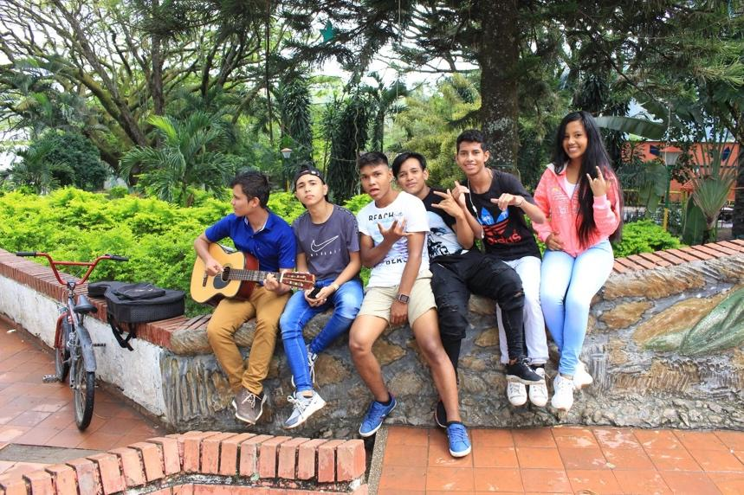

La práctica del Deporte se constituye en espacio de formación física y personal, por ello, el deporte en Algeciras ha tomado fuerza, pues se ha convertido en un medio para poder generar participación y comunicación. Los jóvenes que hacen parte de la escuela de patinaje Camilo Torres, o en diferentes equipos, promueven el interés no solamente académico sino también deportivo en sus Instituciones educativas. Por otro lado, los espacios deportivos han dado la posibilidad de que se conviertan en espacios de participación, donde puedan converger todo tipo de clases sociales y procedencias territoriales.

Por último, es de señalar que los jóvenes que viven en Algeciras y hacen parte del grupo focal, reconocen la importancia de la participación, para vincular sus espacios, gustos e ideologías con la renovación de un territorio democrático y próspero.

**CAPÍTULO VI: ANÁLISIS DE LOS PROBLEMAS DEMANDAS, NECESIDADES Y CENTROS DE INTERÉS**

**6.1 Jerarquización de los Problemas relevantes del territorio y el contexto**

* ***Los jóvenes no cuentan con espacios suficientes para el desarrollo de actividades artísticas, culturales y deportivas. Y desaprovechamiento de infraestructura.***

El desarrollo de actividades artísticas y culturales que desarrollan de manera autónoma los jóvenes y que no se enmarcan en los programas de la Administración municipal, no cuentan con el apoyo en espacios. La situación se presenta especialmente por dos situaciones: 1) porque el municipio no cuenta con infraestructura cultural y deportiva suficiente frente a la demanda en el municipio; 2) porque los pocos espacios con los que se cuentan deben alternar su uso en el desarrollo de áreas artísticas para las cuales no fueron pensadas. Un ejemplo de ello se de con la danza, la cual es ensayada en el teatro municipal y a su vez le cierra la puerta a grupos de teatro que necesitan exclusivamente este espacio.

Debido a esto, los jóvenes tienen que buscar sitios como sus casas o al aire libre donde no sean discriminados ni juzgados por los demás sectores artísticos.

***En materia deportiva,*** la llegada de deportes alternativos como el Skateboarding es una realidad en aquel municipio conservador. Esa disciplina deportiva es basada en la habilidad que se tenga para manipular la Tabla o Skate y poder pasar sobre distintos obstáculos, para lo cual, los jóvenes que están practicando este deporte deben hacer uso de espacios como andenes o parques, interrumpiendo actividades económicas, de esparcimiento de niños o para el flujo de tránsito de las personas del Municipio.

Al igual que estas dos actividades culturales que hemos nombrado, se encuentra el Rap, que mayormente es alimentado por los jóvenes que hacen parte de nuestro colectivo, ellos expresan que de distintas formas quieren aportar al crecimiento cultural, pero no hay el suficiente apoyo para la producción musical.

Así mismo, es de señalar que son escasos los eventos que dinamiza la administración municipal para la promoción y visibilización de diversas áreas artísticas y culturales en el Municipio. La mayoría de municipios a nivel nacional cuenta con un “Laboratorio Vive Digital” como un espacio donde se facilitan herramientas tecnológicas y capacitaciones para realizar actividades de emprendimiento digital, y el Mpio de Algeciras cuenta con uno.

“Actualmente, el componente creativo y digital aporta más al PIB que el carbón. Por eso es muy importante impulsar desde MinTIC espacios como estos, en los cuales los colombianos pueden desarrollar sus ideas creativas con todas las herramientas tecnológicas necesarias, como software, hardware, capacitación técnica, entre otros, con el fin de fortalecer la industria de contenidos digitales", resaltó el Jefe de la Cartera TIC en la página del Ministerio de las TIC.

Sin embargo, este espacio que fue diseñado para impulsar talentos no está funcionando en su totalidad. El encargado del Laboratorio Vive Digital en Algeciras, dice que su falta de apoyo para producir contenidos es porque no tiene las capacitaciones necesarias para hacerlo y también, porque los equipos no tienen los software actualizados.

Surge la necesidad de reconocer áreas artísticas y culturales emergentes por parte de los entes administrativos del Municipio de Algeciras, para desarrollar y articular propuestas que puedan suplir la necesidad de los jóvenes.

**6.2 Jerarquización de los Problemas relevantes de los protagonistas del proceso**

Desde las voces de los protagonistas de nuestro proceso Agenda Joven Algeciras, logramos distinguir algunas problemáticas que se les presenta en su vivencia como jóvenes:

* ***Deben trabajar a edades tempranas***

En Colombia, el sistema socio económico no ha tenido suficientes oportunidades de acceso a la educación superior a diferentes partes de su territorio, especialmente a los que han sido azotados por el conflicto político, militar y social, como el Municipio de Algeciras. Es por eso que, los jóvenes del Municipio al terminar sus estudios de básica secundaria o en su defecto no terminarlos, empiezan a tener una presión de sus padres de iniciar labores, especialmente agrícolas, ya que Algeciras es un Municipio movido económicamente por el sector agrario.

Por otro lado, las familias campesinas históricamente han inculcado a sus generaciones futuras el sentido del trabajo. Esto, bajo la condición de poder adquirir sustento económico y la responsabilidad social de formar un hogar o adquirir bienes materiales. Por eso, el joven es inducido a las labores del campo desde muy temprana edad, haciendo que este desarrolle un gusto hacia el dinero y deje a un lado sus planes a futuro a nivel educativo.

Las representaciones sociales del trabajo, están basadas en una vida digna, una forma de obtener dinero legalmente o inclusive un mejor estatus social y se convierten en argumentos que indirecta o directamente influyen. Así mismo, los jóvenes que hacen parte del proceso de Agenda Joven en el Municipio de Algeciras han expresado que dejan el estudio por trabajar debido a la influencia de sus padres o por gusto al dinero, ocasionando una contraparte, la de perder interés por la formación profesional y poder aportar a su contexto de origen. En otros casos, son los jóvenes los que manifiestan no poder hacer actividades distintas a las de asistir al colegio en jornada o estar en trabajando en sus horas libres. Esto, evita que ellos puedan asistir a actividades culturales o artísticas que podrían aportar a la formación de su identidad y de su riqueza cultural, inclusive, desisten del proceso.

* ***No se asumen como sujetos políticos***

Los jóvenes de Algeciras no tienen intereses políticos que los motive a reunirse con demás jóvenes y liberar sus diferentes formas de expresión, gustos y actividades culturales que se reúnen allí.

Es de señalar que su noción de política está ligada con “la política es una forma de mentir y robar a la gente”. El imaginario de política de estos jóvenes se ligaba a las campañas politiqueras porque es lo que más se consume y se habla en temas de políticas en el municipio de Algeciras; ellos tenían marcado que la política era practicada única y exclusivamente por aquellos “políticos” acompañados de mentira, engaño, persuasión y diplomacia capaz de mover masas desde la emotividad y las necesidades del pueblo.

Lo que deja ver un desconocimiento académico en la conceptualización de estos temas que va desde los más jóvenes hasta los más adultos.

Por ello, en sus prácticas participativas y organizativas, las exigencias por hacerse sentir como jóvenes organizados política y participativamente son mínimas. Desde este ámbito de expresiones culturales y organizaciones juveniles creemos que los jóvenes tienen potenciales para mostrar sus capacidades y obtener el reconocimiento del pueblo y las administraciones. Si los jóvenes se reconocieran como sujetos políticos activos podrían lograr muchos espacios para facilitar su capacidad de producir cultura, como un centro múltiple cultural, el funcionamiento del Vive Digital y demás espacios en los que se pueden desempeñar como sujetos portadores de una cultura.

**4.2 Jerarquización de los Problemas relevantes de las nociones*.***

**Territorio**

Algeciras, ha sido llamado la despensa agrícola del huila, por tanto, sus habitantes han relacionado las características de su territorio netamente a lo geográfico. Pero, con el paso de los años, los estudios socioculturales han traído un nuevo paradigma sobre la resignificación de la palabra territorio.

El territorio puede estar compuesto por diferentes aspectos históricos, simbólicos y culturales que hacen una convergencia para empezar a relacionar el territorio con la identidad. Se ha evidenciado que los jóvenes de Algeciras siguen relacionando el territorio netamente a una limitada extensión de tierra que conocían del Municipio de acuerdo a lo que les han trasmitido y lo que han conocido.

**Política**

Cuando hicimos la pregunta de qué es política a nuestros actores, ellos hicieron de manera oral una lista casi sin fin de lo que entendían por este concepto: “Corrupción, candidatos políticos, partidos, campañas, concejales y publicidad”.

De ahí surge la problemática relevante, y es que no conocen el verdadero significado de Política, por lo tanto no se consideran sujetos políticos, autónomos de liderar sus propias decisiones y promover el bien común.

**Género**

Históricamente ha existido un miedo a tener tendencias y condiciones diferentes a las biológicas. Por eso, los jóvenes que hacen parte del proceso de Agenda Joven en el Municipio de Algeciras desde sus conocimientos y costumbres han relacionado el género a lo meramente biológico. Se podría decir que, los Jóvenes están limitando lo biológico al sexo, relacionado con los órganos reproductivos y rasgos físicos. Pero, se debe tener en cuenta que el género en su resignificación desde las Ciencias Sociales se ha convertido en una construcción social.

Bien sea, por cuestiones culturales que se le transmiten estas creencias a las nuevas generaciones, es importante dar la orientación ideal de que el género se construye en sí mismo, pero también se reinventa y está cambiando constantemente debido al contexto y a la identidad de cada ser.

El género se empieza a ligar a prácticas culturales y representaciones sociales. Así fue, como los actores del proceso empezaron a reconocer su identidad más allá de las características biológicas y las actitudes que inculcaron sobre el hombre o la mujer. Estos, recibieron una formación que va en pro de la sociedad moderna y, al momento de tener una vida en sociedad puedan respetar los distintos comportamientos de las personas. Las responsabilidades para las nuevas generaciones del Municipio de Algeciras son empezar a cambiar el pensamiento conservador sobre el género e inicien nuevas prácticas que vuelven al contexto más incluyente.

**4.3 Jerarquización de los Problemas relevantes Prácticas comunicativas.**

Pensamos que la producción cultural juvenil que tienen los actores de Agenda Joven Algeciras, se puede pensar desde la conjugación de la noción de Juventud y Comunicación, ya que a partir de estas los jóvenes se pueden apropiar de medios de comunicación y, hacer visible sus composiciones y mensajes, o tomar acción política y participativa mediante cualquier tema que ellos quieran abordar. Enfatizamos que los medios son excelentes herramientas de desarrollo comunicativo para que sean apropiados por las culturas juveniles, así los jóvenes pueden generar un espacio de pertenencia y adscripción identitaria, que se fortalece al desarrollar lenguajes propios y, con ellos, logra ejercer su capacidad de ser agentes activos de su territorio y entorno. Pero, reconocemos en este punto, la primera problemática:

***Los jóvenes no reconocen los medios de comunicación como un medio de expresión.***

* ***Los jóvenes no son visibilizados en los medios de comunicación local, es poco el interés y la formación de los jóvenes para producir contenidos comunicativos como posibilidad de expresión.***

En el contexto de Algeciras, municipio que revive después de décadas de violencia, se ha conocido que los jóvenes han creado formas de agrupación juveniles vinculadas al arte y a la música; allí configuran espacios-tiempos que resignifican sus estilos de vida y renuevan la imagen de ese estigma que por años han cargado al llamarlos “Guerrilleros”; estos jóvenes reunidos alrededor de músicas urbanas y arte se ponen cara a cara a la imagen que les ha dejado el conflicto armado y proclaman ser actores políticos activos desde el arte, la música y la estética, como una opción de vida no violenta.

Sin embargo, esta imagen es vista sólo por buenos merecedores. Pues, no hay una movilización de los jóvenes a través de medios de comunicación que les permita darse a conocer ante todo el pueblo, aun así, entendiendo que medios radiales como la emisora estudiantil permiten la  interacción e interactividad para expresar lo que escriben y reflejan en cada obra de arte, el panorama se torna desalentador cuando nos encontramos con la realidad de que la revolución tecnológica ha sido movilizada y se sostiene mayoritariamente entre los jóvenes, pero no en este caso.

Es de señalar que es pobre la movilización de los jóvenes a través de medios de comunicación que les permita darse a conocer, quienes tienen la voz ante el pueblo a través de los medios radiales y televisivos siguen siendo los adultos, mientras que espacios como la emisora de la institución educativa Juan XIII está dedicada a espacios musicales a la hora del recreo en jornada estudiantil.

Por otro lado, conocemos las oleadas de nuevos pensamientos que han surgido en los jóvenes de Algeciras; son jóvenes que han roto con el pensamiento tradicional de sus abuelos y padres, y se caracterizan por nuevos aspectos cognitivos y socioemocionales, un ejemplo que da cuenta de ello son los jóvenes de la plataforma juvenil, quienes trabajan por el reconocimiento de las problemáticas y necesidades juveniles, lo que implica pensar desde un conjunto de elementos culturales, sociales, económicos y políticos que se presentan en el territorio.

* ***Fragmentación de organizaciones municipales.***

Como la plataforma juvenil existen múltiples organizaciones encabezadas por madres de familia, campesinos y demás que buscan romper las barreras tradicionales que por años han cargado, pero la falta de comunicación les ha costado construir sistemas de alianzas entres los mismos sectores municipales para que se movilicen y encuentren caminos de confluencia a través de necesidades comunes.

**4.4 Situación problemática relevante**

El municipio de Algeciras ha sufrido los impactos del conflicto político, social y militar colombiano, por ello los acuerdos entre las FARC-EP y el Gobierno nacional se constituyen en una esperanza para la población que depende especialmente de la producción agrícola y pecuaria, en esta localidad denominada la ‘despensa agrícola del Huila’. Una población conformada por xx habitantes, -de ellos xx jóvenes-, y priorizada con los Planes de Desarrollo con Enfoque Territorial PDTS del Gobierno Nacional.

“El proceso PDET atraviesa una etapa de enfriamiento que responde a la naciente incertidumbre de las comunidades por no ver resultados por parte de la ART que traduce al incumplimiento y constante dilatación al cronograma estipulado. Por otro lado, la demora alrededor de la llegada de los programas liderados por Renovación del Territorio” sumado a la debilidad que se ve que este haga parte de la subregión Caquetá” (Montoya, 2018, p.32)

Los jóvenes han creado formas de agrupación vinculadas al arte y la cultura; allí configuran espacios-tiempos que resignifican sus estilos de vida y renuevan el estigma que por años han cargado al llamarlos “Guerrilleros”; estos jóvenes ponen cara a cara a la imagen que les ha dejado el conflicto armado y proclaman una opción de vida no violenta.

No obstante, son bajos los intereses y motivaciones políticas de los jóvenes para posicionar las diferentes formas de expresión, gustos y actividades culturales que los congregan. Es de señalar que su noción de política está ligada con “la política es una forma de mentir y robar a la gente”. El imaginario de política de los jóvenes es ligada a las campañas politiqueras por ello asumen que la política es una práctica única y exclusivamente de “políticos” acompañados de mentira, engaño, persuasión y diplomacia capaz de mover masas desde la emotividad y las necesidades del pueblo. Opiniones que dejan ver un desconocimiento académico en la conceptualización sobre la política. Por ello, en sus prácticas participativas y organizativas, las exigencias por hacerse sentir como jóvenes organizados política y participativamente son mínimas.

Existe el imaginario de que los jóvenes no pueden tomar un proyecto cultural y desarrollarlo por su cuenta. Siempre son vistos como niños que se limitan a asistir al colegio y a jugar. Por eso, no se les brinda el apoyo para que estos puedan sacar adelante proyectos culturales dentro del municipio. No obstante, el arte, la cultura, la participación, la comunicación y el deporte hacen parte de las prioridades de los jóvenes del municipio, desde un ámbito en el que las expresiones culturales y organizaciones juveniles posibiliten a los jóvenes potenciar sus capacidades y habilidades políticas.

Sin embargo, hay prácticas culturales, comunicativas y participativas que no son bien vistas por los adultos, ejemplo de ello son el rap y el Skateboarding e inclusive las obras teatrales irreverentes; pues se relacionan estas actividades con la delincuencia o drogadicción. El rumor es un factor que afecta a los jóvenes en el municipio pues ejerce una presión y debilita la motivación de los jóvenes ante los señalamientos a los que pueden llegar a ser sometidos por los adultos.

Se ha evidenciado que los jóvenes tienen las capacidades para liderar y ejecutar proyectos culturales y artísticos, como la realización del evento “Así lo cuento yo”. Desde este ámbito de expresiones culturales y organizaciones juveniles creemos que los jóvenes tienen potenciales para mostrar sus capacidades y obtener el reconocimiento del pueblo y las administraciones. Estos, deben reconocer formas de actuación de los jóvenes quienes trascienden el rol de estudiantes, para asumirse en integralidad vital frente a la sociedad porque participan sin que necesariamente estén adscritos a una organización estudiantil.

Resultado del diagnóstico social y comunicativo realizado en 2019, se puede destacar los siguientes problemas que inciden en las dinámicas juveniles:

* Los jóvenes no cuentan con espacios suficientes para el desarrollo de actividades artísticas, culturales y deportivas, o en otros casos existe desaprovechamiento de infraestructura por la falta de capacitaciones, de personal encargado de la planeación y por cruce en el horario para el uso de los mismos.
* La falta de apoyo de los administrativos para la intervención de espacios de esparcimiento, recreación, cultura y arte.
* Deben trabajar a edades tempranas. Los jóvenes dependen de sus figuras paternas, por lo tanto, se ven obligados a realizar labores de trabajo sin tener en cuenta su autonomía.
* Existe Ruptura en los diálogos intergeneracionales entre jóvenes, entre jóvenes y maestros y entre jóvenes y administración municipal.
* No hay aceptación de colectivos juveniles culturales alternativos por parte de la ciudadanía.
* Los jóvenes no son visibilizados en los medios de comunicación local, es poco el interés y la formación de los jóvenes para producir contenidos comunicativos como posibilidad de expresión.
* Hay fragmentación de las organizaciones juveniles.
* Las organizaciones de adultos y la administración municipal no los asumen como sujetos políticos, por lo tanto no se les tiene en cuenta para realizar alianzas.
* Los jóvenes no se asumen como sujetos políticos, derivado de las nociones y prácticas políticas heredadas de los adultos, de la falta de cultura política y por los pocos escenarios, iniciativas y procesos participativos en el municipio en los que se vinculen a los jóvenes.

Por lo anterior, y de acuerdo a la validación del diagnóstico realizada con los jóvenes participantes del proceso Agenda joven Algeciras, podemos señalar que la problemática de los jóvenes del municipio de Algeciras es que ***Los jóvenes no se asumen ni son asumidos como sujetos políticos*.**

Por ello, es importante que las administraciones venideras y la secretaria de deportes y cultura creen en las capacidades de los jóvenes para que estos asuman una participación más activa en las actividades que sean propuestas por parte de la Alcaldía Municipal.

* No hay aceptación de colectivos juveniles culturales por parte de la ciudadanía porque no hay presencia de ellos, los colectivos, en espacios públicos.
* No hay participación en canales de comunicación como medios radiales y televisivos.
* Los jóvenes dependen de sus figuras paternas, por lo tanto, se ven obligados a realizar labores de trabajo sin tener en cuenta su autonomía.
* Hay fragmentación de las organizaciones. Las organizaciones no los asumen como sujetos políticos, por lo tanto no se les tiene en cuenta para realizar alianzas.

**4.5 Recursos y medios para actuar frente a los problemas relevantes. (Qué tenemos para encarar el problema y análisis de alternativas de acción)**

Lo que tenemos:

* Proyecto Agenda Joven: Nos ayuda a seguir guiando a los jóvenes a que no desistan y permanezcan alentando con su voz todas sus necesidades y propósitos a cumplir.
* Apoyo del líder de la plataforma juvenil, Jhonny Efred Perdomo: Nos proporciona conocimientos para la participación política juvenil.
* Laboratorio Vive Digital: Nos facilita herramientas para la realización de los talleres y la potencialización de los talentos artísticos de los jóvenes.
* Emisora Escolar: Permite el acercamiento a los jóvenes en jornadas escolares y el tratamiento de formaciones académicas mediante nuevas narrativas.
* Emisora Comunitaria: Promueve la creación de contenidos a un alcance mucho mayor en el ámbito regional para visibilizar el trabajo y evolución de los jóvenes en su rol político.
* Canal Comunitario: Espacio de difusión para los diferentes eventos promovidos por los colectivos y los jóvenes del proceso, para tener una participación activa y conglomerar la población Municipal.
* Programas de la Alcaldía: Puede generar financiamiento a los eventos culturales, artísticos y deportivos que brindan a los jóvenes nuevos espacios de apropiación en el Municipio. Así mismo, puede construir escenarios para la práctica y desarrollo de los mismos que puedan aportar al crecimiento social, cultural, economico y politico.
* Biblioteca Municipal: Espacio que aporta a la sabiduría y conocimiento de los jóvenes, donde pueden instruirse de teóricos para poder mejorar su rendimiento académico y la adquisición de nuevos conocimientos basados en la variedad de textos.
* Casa de la Cultura: Puede liderar la creación de espacios para el fortalecimiento de los espacios que los jóvenes utilizan para la creación de contenidos y la práctica de las nuevas culturas, así como, puede aportar a la creación de nuevos espacios inclusivos para los comunidades vulnerables y darles mayor visibilización, haciéndole frente a la estigmatización de las mismas.

Lo que nos hace falta:

* Construcción de un complejo artístico y formativo.
* Pedagogías escolares que fraccionen los pensamientos tradicionales sobre el género, la política, el territorio, etc.
* Incidir en el Plan de Desarrollo del Municipio.

Alternativas de acción:

* Pintar murales en la institución educativa Juan XXI que llamen a la acción juvenil.
* Apropiación de la emisora escolar de la institución educativa Juan XXI.
* Hacer llamado a las organizaciones alternativas a conjugarse.

**CAPÍTULO V: CONCLUSIONES Y RECOMENDACIONES**

**Conclusiones**

A todo nuestro grupo focal Algeciras, a los directivos de la institución educativa Siglo XXlll, a Oscar coordinador de Vive Digital Algeciras, a Jhonny Efred Perdomo, padres de familia y a todos los que nos brindaron su apoyo cuando lo necesitamos, les damos de antemano las gracias infinitas por hacer funcionar este proyecto.

Han sido unos largos meses donde descubrimos y aprendimos de las cualidades, fortalezas y debilidades que nos pueden enseñar jóvenes para transformar plenamente nuestra forma de auto descubrirnos y amar a una comunidad. Una comunidad que nos hizo tocar fondo cuando descubrimos sus historias de vida, sus realidades conflictivas y socioeconómicas, pero lo más importante, conocer la destreza juvenil de crear sueños imparables.

Entendimos el significado de aquel dicho tradicional de “ponerse en los zapatos del otro”, experiencia que se vivía cada 15 días al salir por aquel cruce del río magdalena y esperar la realidad que nos deparaba en aquel municipio de comercio vivo, música fuerte y diversidad de personas caminando de un lado a otro. Entendimos los contextos diferentes que se vive a menos de 50 kilómetros de nuestra zona de confort; analizamos con tacto aquellas repetidas nociones que desde Agenda Joven nos nombraban y, conocimos las necesidades que se tienen para poder comernos el mundo.

Recordamos que al iniciar no teníamos lazos muy fuertes que nos sujetaran, algunos jóvenes se iban y otros venían, sin embargo, esto se convirtió en una gran ventaja, comprendimos que quienes aún seguían contaban con toda la disposición de recibir en sus vidas a cada uno de los que estábamos en el proceso y alimentar de enseñanzas al otro, fue así como logramos crear vínculos afectivos muy bien edificados, hasta tal punto de conocer en la práctica dichos temas como la comunicación, la identidad, el territorio y la perspectiva de género.

Estas temáticas propuestas por Agenda Joven encierran todo el contexto que se puede abordar en Algeciras; analizamos que los jóvenes entienden las temáticas según lo que viven en su territorio, por lo tanto se generan dudas y vacíos de información que no son tratados ni desde el núcleo familiar ni desde la institución educativa. Para ellos, incluso, fue extraño vernos llegar con una cátedra y preguntas sobre lo que es territorio, juventud, identidad, comunicación, política y género.

Percibimos que hay tabúes en temáticas como el género, que son difíciles de tratar, como el hecho de comprender las diferentes formas de identidad de género. Esto se debe a las costumbres inculcadas en la familia, ya que mayoritariamente persisten en la concepción del hombre y la mujer como entes propios de la conformación de un hogar.

Finalmente, conocimos cada una de las percepciones de estos jóvenes que nos alegraban la vida casa 15 días y reiteramos hacer un llamado de atención para suplir cada uno de los problemas que aquejan a estos jóvenes, por lo tanto, invitamos y motivamos a nuestro grupo focal a manifestarse y actuar frente a todas las necesidades que tienen y que al ser resueltas pueden mejorar sus condiciones de vida.

**5.2 Recomendaciones**

* **Apoyo al proceso**

Agenda Joven es un proceso llevado a cabo con responsabilidad y esfuerzo. Las prácticas y bases académicas permiten a los talleristas y directores del proceso acompañar a los jóvenes del Municipio de Algeciras en aspectos relevantes de su territorio.

Es necesario acompañarlos con escenarios de formación, participación y organizativos en el que los jóvenes se desarrollen como sujetos políticos para que puedan aportar a su territorio desde ámbitos sociales, políticos y educativos. El proceso tiene como objetivo empoderar los Jóvenes para que se apropien de los espacios culturales y artísticos con el fin de enaltecer y reconocer su territorio tanto internamente como por fuera del mismo.

El llamado es a los líderes del territorio a que brinden un espacio para que se puedan desarrollar los talleres, donde se facilite el desarrollo de los mismos y se hagan constantemente sin tener que posponerlos o atrasarlos por el estado del clima o por actividades ajenas al mismo.

* **Acompañamiento de los padres**

Los padres de familia son las bases de la formación personal de los Jóvenes, por tal motivo, es importante que estén a la par de los talleres y conceptos que se enseñan en los mismos. Esto, con el objetivo de que los jóvenes puedan generar un mayor interés en el proceso y se puedan apropiar de los significados del mismo desde sus hogares.

El trabajo en equipo podría fortalecer y suplir las problemáticas que los protagonistas acarrean en ámbitos personales o familiares. Esto quiere decir que, si hay una convergencia entre los distintos actores del proceso, se podrían obtener resultados positivos en un periodo de tiempo más corto y en más cantidad en referencia a los problemas identificados. Además, el aprendizaje se hace constante; los padres de familia tienen conocimientos más profundos en aspectos históricos y culturales que podrían ayudar al desarrollo de los talleres, como también al mismo aprendizaje de sus hijos.

* **A la Institución Educativa Juan Xlll**

Los colegios se convierten en los segundos espacios más importantes en la vida de un joven, porque allí pasan la mayoría de su tiempo cuando están fuera de casa. Además, tienen sus amigos, parejas y una condición de aprendizaje constante. Pero, los jóvenes protagonistas del proceso en ocasiones han mostrado desinterés por el colegio, ya que este no es ligado a procesos que les permitan desarrollar sus habilidades artísticas y estas son una características indispensable en la vida de los mismos.

Por otro lado, la institución educativa podría articular los talleres desarrollados por Agenda Joven a su jornada, ofreciendole a sus estudiantes un espacio distinto donde ellos pueden explotar sus conocimientos y donde estarían identificando fallas y problemas de los mismos. Por eso, la convergencia a la hora de trabajar en pro de los jóvenes del Municipio es un conjunto de distintos aspectos ya mencionados, donde se podría romper el esquema tradicional de estudio donde solo se limita al aula y a la relación profesor - estudiante. Más bien, se empieza a formar un estudiante más propositivo y crítico que pueda generar un interés mayor por la formación académica a futuro.

* **Los medios locales de Comunicación:**

La Emisora Comunitaria la Nueva Era, podría desarrollar un rol fundamental en las nuevas estrategias comunicativas y de participación que se pueden desarrollar. Los jóvenes del grupo focal, pueden usar este espacio creando un espacio para poder potenciar la creación de contenidos que promuevan la evolución de las nuevas culturas juveniles, que promuevan los talentos artísticos para que sean visibilizados en la región y que sea convierta en un canal de muestra para asumir un rol político dentro del contexto municipal.

* **Emisora Escolar de la Institución Juan XXlll:**

Para obtener grandes avances y tener la certeza de la continuidad del proceso, es importante que el grupo focal cree un vínculo con la institución, el cual, por medio de la emisora escolar se puedan tener los micrófonos abiertos y crear un programa de orientación y formación en los conceptos claves del proceso, tales como: Género, Comunicación, Política e Identidad. Por otro lado, la vinculación del **Laboratorio Vive Lab** es de suma importancia, ya que su contribución mediante las herramientas necesarias para la producción de los contenidos puede mejorar la calidad de los productos.

Los profesores también pueden desempeñar un papel importante, ya que estos podrían sumarse al proceso y, brindar sus capacidades académicas y de liderazgo para la creación de grupos culturales y artísticos de danza, teatro, música y ambientalistas. Del mismo modo poder crear contenidos de interés institucional en temas como: lectura, deportes, salud, economía, vulnerabilidad, sexualidad, reconstrucción de memoria historia y posconflicto.

Por otro lado, los talentos artísticos que los integrantes del grupo focal y de la comunidad educativa en general, podrían ser perfeccionados y llevados a un nivel de distribución de mayor alcance, ya que estos tendrían a la mano los equipos necesarios para la preproduccion y produccion.

* **Plataforma Juvenil**

La plataforma juvenil, desde su rol político, se vuelve importante en la participación activa de los jóvenes del Municipio en distintos escenarios del territorio. Es por eso que, la creación de eventos culturales para promover los talentos de la comunidad en general, las iniciativas de madres cabeza de hogar, las mujeres artesanas víctimas del conflicto armado y la reintegración a la vida civil de ex combatientes de las FARC podrían ser liderados por los jóvenes de la plataforma juvenil.

* **Administración Municipal**

Se ha dicho que los jóvenes son el futuro, por eso deben brindarles las mejores herramientas para que puedan lograr todas sus metas y puedan aportar al desarrollo de la región. Las futuras administraciones deben pensar en dos (2) factores importantes al momento de posesionarse:

* **Primero**: Deberían crear zonas para la práctica de deportes alternativos y centros de interés para el libre desarrollo y las nuevas prácticas juveniles, las cuales conllevan el surgimiento de movimientos culturales y activistas. Estos, creados en pro de la conservación del territorio y su visibilización.
* **Segundo**: Los jóvenes han sido relegados a un puesto poco participativo debido al pensamiento arcaico de que su inexperiencia los hace tomar decisiones equivocadas o que no son capaces de llevar a cabo procesos serios que puedan tener trascendencia en los territorios. Por tanto, los jóvenes no asumen ni son asumidos como sujetos políticos. De esto, surge la importancia de darle voz a los jóvenes en los procesos políticos del Municipio, donde ellos puedan tomar decisiones y dirigir proyectos de participación juvenil para poder demostrar sus capacidades de gestión y liderazgo.

**5.3 Anexos**

5.3.1 Esquema de Ordenamiento Territorial”. Algeciras, Huila

5.3.2 Diarios de campo

* Convocatorias a los estudiantes 10´ y 11´ Jornada mañana y tarde en el colegio Juan XXlll.
* Dinámicas para fortalecer el reencuentro del grupo, y una sobre identidad.

5.3.3 Guia para la caracterización del proceso

5.3.4 Matriz de revisión bibliográfica

**Bibliografía**

Uranga, W. (2013). La Comunicación Es Accion: Comunicar Desde Y En Las Prácticas Sociales

Gobernación del huila . (2016) Análisis cartográfico del posconflicto en el departamento del huila.

Jaime Ruiz Solórzano. (2017). El arte como posibilidad de mediación en los conflictos: escenarios, prácticas y visibilidad desde las experiencias en el Huila.

Paola elizabeth de la concepción zamora. (2013). La construcción de identidad en la adolescencia

Cajías, Huáscar J. Estigma e identidad. Una aproximación a la cuestión juvenil Última Década, núm. 10, mayo, 1999

Centro Nacional de Memoria Histórica (2016), *Tomas y ataques guerrilleros (1965 - 2013)*, CNMH – IEPRI, Bogotá.

Sola Morales, Salomé Memoria mediática y construcción de identidades Tabula Rasa, núm. 19, julio-diciembre, 2013

Martha Cecilia Herrera, Vladimir Olaya, Raúl Infante Acevedo, Alexis V. Pinilla. tejiendo la memoria en la construcción de identidades juveniles.

Administración Municipal Mejor Si es Posible Algeciras, (2016) Plan de Desarrollo Municipal.

Angie Marcela Montoya Martínez. (2018) limitaciones en la implementación de la ruta pdet: algeciras, huila.

Yaffe, Lilian Conflicto armado en Colombia: análisis de las causas económicas, sociales e institucionales de la oposición violenta Revista CS, núm. 8, julio-diciembre, 2011

Margulis. (Buenos Aires, 1996). La juventud es más que una palabra: ensayos sobre cultura y juventud. Biblos (2013). Espacio, territorio y procesos comunitarios.

“Juventud: comunicación e identidad" (2001), Jesús Martín barbero

LÓPEZ MOLINA, ANA. (2014). ¿Dentro o fuera? Expectativas y alternativas de jóvenes en comunidades rurales en Guatemala.CLACSO

BOURDIEU, PIERRE. (2002). La "juventud" no es más que una palabra. En Sociología y cultura (pp. 163-173). México: Grijalbo, Conaculta

GONZALES, YANKO. Juventud rural, trayectorias teóricas y dilemas identitrarios. Revista nueva antropológica.

[HUMBERTO CUBIDES C.](https://www.google.com.co/search?hl=es&tbo=p&tbm=bks&q=inauthor:%22Humberto+Cubides+C.%22&source=gbs_metadata_r&cad=5), [MARIO MARGULIS](https://www.google.com.co/search?hl=es&tbo=p&tbm=bks&q=inauthor:%22Mario+Margulis%22&source=gbs_metadata_r&cad=5). "Viviendo a toda": jóvenes, territorios culturales y nuevas sensibilidades.

<https://www.wradio.com.co/noticias/internacional/algeciras-historia-de-la-vida-despues-de-la-muerte-que-sembraron-las-farc/20170724/nota/3528520.aspx>

[**https://caritascolombiana.org/organizacion-de-mujeres-del-huila-se-toman-la-radio-para-contar-historias-de-paz/**](https://caritascolombiana.org/organizacion-de-mujeres-del-huila-se-toman-la-radio-para-contar-historias-de-paz/)